PROYECTO DE APRENDIZAJE

“DESCUBRO Y CUIDO MI CUERPO”

5 AÑOS

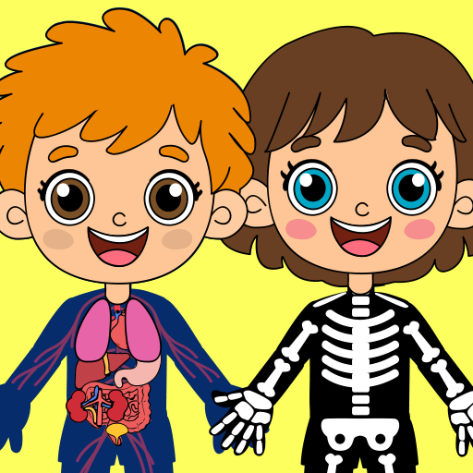

PLANIFICACIÓN DEL PROYECTO DE APRENDIZAJE
“DESCUBRO Y CUIDO MI CUERPO”

UGEL: CONDESUYOS INSTITUCIÓN EDUCATIVA: INICIAL “VALLECITO”
DOCENTE: FRIDA ZULEMA MELENDEZ MIER AULA: 5 AÑOS
DURACION : 19 días (del 06 al 30 de abril 2026)

1.-SITUACION SIGNIFICATIVA:
Las niñas y los niños de 5 años se hacen muchas preguntas sobre su cuerpo y sus características físicas, les interesa conocer lo que tienen dentro de su cuerpo y no pueden ver por eso es importante ayudarlos a encontrar las respuestas como parte del proceso de construcción de su identidad, descubriendo aquellas características que los hacen únicos y especiales, así como conocer como han crecido y desarrollado a través del tiempo, en el desarrollo de este proyecto podrán investigar sobre su cuerpo, desarrollar su esquema corporal, la capacidad de representar su cuerpo y el de los otros a través de la exploración de su cuerpo y sus movimientos. Además, podrán comunicarse oralmente entrevistando a personas de su entorno de acuerdo con sus necesidades e intereses, para lo cual realizarán inferencias sencillas, emitirán opiniones y responderán de manera pertinente a lo que les dicen. Del mismo modo, se espera que los niños identifiquen las acciones para el cuidado de su cuerpo y su salud, indagando cómo las pueden realizar. Con la implementación de un consultorio médico los niños podrán desarrollar sus habilidades de comunicación y escritura y se plantearán preguntas como: ¿Qué cuidados practicamos para estar saludables? ¿Cómo los realizamos?, buscarán información en diferentes fuentes (videos, textos informativos), contrastarán los datos obtenidos y comunicarán sus descubrimientos a su familia.

2.-PR OPÓSITOS DE APRENDIZAJE:

AREA | COMPETENCIAS | ESTÁNDAR/CAPACIDADES | DESEMPEÑOS 5 AÑOS | CRITERIOS DE EVALUACION
PERSONAL SOCIAL | Construye su identidad | Construye su identidad al tomar conciencia de los aspectos que lo hacen único. Se identifica en algunas de sus características físicas, así como sus cualidades e intereses, gustos y preferencias. Se siente miembro de su familia y del grupo de aula al que pertenece. Practica hábitos saludables reconociendo que son importantes para él. Actúa de manera autónoma en las actividades que realiza y es capaz de tomar decisiones, desde sus posibilidades y considerando a los demás. Expresa sus emociones e identifica el motivo que las originan. Busca y acepta la compañía de un adulto significativo ante situaciones que lo hacen sentir vulnerable, inseguro, con ira, triste o alegre.  Capacidades:  -Se valora a sí mismo.  -Autorregula sus emociones. | - Reconoce sus intereses, preferencias, características físicas y cualidades, las diferencia de las de los otros a través de palabras o acciones.  - Se reconoce como parte de su familia, grupo de aula e I.E. Comparte hechos y momentos importantes de su historia familiar.  - Toma la iniciativa para realizar acciones de cuidado personal, de manera autónoma, y da razón sobre las decisiones que toma.  - Expresa sus emociones; utiliza palabras, gestos y movimientos corporales e identifica las causas que las originan. Reconoce las emociones de los demás, y muestra su simpatía, desacuerdo o preocupación.  - Busca la compañía y consuelo del adulto en situaciones en que lo requiere. Utiliza la palabra para expresar y explicar lo que le sucede. Reconoce los límites establecidos para su seguridad y contención | - Menciona sus características físicas, cualidades, datos personales, gustos y preferencias.  - Comenta a quien de los miembros de su familia se parece, como era de bebé y como es ahora.  - Se lava las manos, usa los SSHH de manera autónoma y explica porque realiza estas acciones.  - Expresa sus emociones con palabras y gestos, reconoce las emociones de los demás y demuestra empatía.  - Explica a un adulto lo que le sucede cuando lo requiere.
PERSONAL SOCIAL | Convive y participa democrática-mente | Convive y participa democráticamente cuando interactúa de manera respetuosa con sus compañeros desde su propia iniciativa, cumple con sus deberes y se interesa por conocer más sobre las diferentes costumbres y características de las personas de su entorno inmediato. Participa y propone acuerdos y normas de convivencia para el bien común. Realiza acciones con otros para el buen uso de los espacios, materiales y recursos comunes.  Capacidades:  -Interactúa con todas las personas.  -Construye normas, y asume acuerdos y leyes.  -Participa en acciones que promueven el bienestar común. | - Se relaciona con adultos de su entorno, juega con otros niños y se integra en actividades grupales del aula.  - Muestra en las actividades que realiza comportamientos de acuerdo con las normas de convivencia asumidos.  - Asume responsabilidades en su aula para colaborar con el orden, limpieza y bienestar de todos. | - Se integra en las actividades grupales del aula demostrando comportamientos de acuerdo a las normas de convivencia.  - Colabora con el orden, limpieza y bienestar de todos.
PSICOMOTRICIDAD | Se desenvuelve de manera autónoma a través de su motricidad | Se desenvuelve de manera autónoma a través de su motricidad cuando explora y descubre su lado dominante y sus posibilidades de movimiento por propia iniciativa en situaciones cotidianas. Realiza acciones motrices básicas en las que coordina movimientos para desplazarse con seguridad y utiliza objetos con precisión, orientándose y regulando sus acciones en relación a estos, a las personas, el espacio y el tiempo. Expresa corporalmente sus sensaciones, emociones y sentimientos a través del tono, gesto, posturas, ritmo y movimiento en situaciones de juego.  Capacidades:  -Comprende su cuerpo.  -Se expresa corporalmente. | - Reconoce sus sensaciones corporales, e identifica las necesidades y cambios en el estado de su cuerpo, como la respiración y sudoración.  - Reconoce las partes de su cuerpo al relacionarlas con sus acciones y nombrarlas espontáneamente en diferentes situaciones cotidianas. Representa su cuerpo (o el de otro) a su manera, incorporando más detalles de la figura humana, e incluyendo algunas características propias (cabello corto, largo, lacio, rizado, etc.) | - Explica las sensaciones, necesidades y cambios de su cuerpo.  - Nombra espontáneamente las partes de su cuerpo al realizar juegos y acciones cotidianas.  - Representa la figura humana a su manera, incluyendo algunos detalles o características propias.
COMUNICACIÓN | Se comunica oralmente en su lengua materna | Se comunica oralmente mediante diversos tipos de textos; identifica información explícita; realiza inferencias sencillas a partir de esta información e interpreta recursos no verbales y para verbales de las personas de su entorno. Opina sobre lo que más/menos le gustó del contenido del texto. Se expresa espontáneamente a partir de sus conocimientos previos, con el propósito de interactuar con uno o más interlocutores conocidos en una situación comunicativa. Desarrolla sus ideas manteniéndose por lo general en el tema; utiliza vocabulario de uso frecuente y una pronunciación entendible, se apoya en gestos y lenguaje corporal. En un intercambio, generalmente participa y responde en forma pertinente a lo que le dicen.  Capacidades:  -Obtiene información del texto oral.  -Infiere e interpreta información del texto oral.  -Adecúa, organiza y desarrolla el texto de forma coherente y cohesionada.  -Utiliza recursos no verbales y paraverbales de forma estratégica.  -Interactúa estratégicamente con distintos interlocutores.  -Reflexiona y evalúa la forma, el contenido y contexto del texto oral. | - Expresa sus necesidades, emociones, intereses y da cuenta de sus experiencias al interactuar con personas de su entorno familiar, escolar o local. Utiliza palabras de uso frecuente y, estratégicamente, sonrisas, miradas, señas, gestos, movimientos corporales y diversos volúmenes de voz, según su interlocutor y propósito: informar, pedir, convencer, agradecer. Desarrolla sus ideas en torno a un tema, aunque en ocasiones puede salirse de este. | - Expresa sus necesidades, emociones, intereses y experiencias cuando interactúa con otras personas.  - Comunica sus ideas usando sus propias palabras, apoyándose en gestos, movimientos y distintos volúmenes de voz.
COMUNICACIÓN | Crea proyectos desde los lenguajes artísticos | Crea proyectos artísticos al experimentar y manipular libremente diversos medios y materiales para descubrir sus propiedades expresivas. Explora los elementos básicos de los lenguajes del arte como el sonido, los colores y el movimiento. Explora sus propias ideas imaginativas que construye a partir de sus vivencias y las transforma en algo nuevo mediante el juego simbólico, el dibujo, la pintura, la construcción, la música y el movimiento creativo. Comparte espontáneamente sus experiencias y creaciones.  Capacidades:  -Explora y experimenta los lenguajes del arte.  -Aplica procesos creativos.  -Socializa sus procesos y proyectos. | - Explora de manera individual y/o grupal diversos materiales de acuerdo con sus necesidades e intereses. Descubre los efectos que se producen al combinar un material con otro.  - Representa ideas acerca de sus vivencias personales y del contexto en el que se desenvuelve usando diferentes lenguajes artísticos (el dibujo, la pintura, la danza o el movimiento, el teatro, la música, los títeres, etc.).  - Muestra sus creaciones y observa las creaciones de otros. Describe lo que ha creado. A solicitud de la docente, manifiesta lo que le gusta de la experiencia, o de su proyecto y del proyecto de otros. | - Explora diversos materiales y elabora proyectos artísticos, los presenta y describe lo que ha creado.  - Comenta las creaciones de sus compañeros.
CIENCIA Y TECNOLOGIA | Indaga mediante métodos científicos para construir sus conocimientos | Explora los objetos, el espacio y hechos que acontecen en su entorno, hace preguntas con base en su curiosidad, propone posibles respuestas, obtiene información al observar, manipular y describir; compara aspectos del objeto o fenómeno para comprobar la respuesta y expresa en forma oral o gráfica lo que hizo y aprendió.  Capacidades:  -Problematiza situaciones para hacer indagación.  -Diseña estrategias para hacer indagación.  -Genera y registra datos o información.  -Analiza datos e información.  -Evalúa y comunica el proceso y resultado de su indagación. | - Hace preguntas que expresan su curiosidad sobre los objetos, seres vivos, hechos o fenómenos que acontecen en su ambiente; da a conocer lo que sabe y las ideas que tiene acerca de ellos. Plantea posibles explicaciones y/o alternativas de solución frente a una pregunta o situación problemática.  - Propone acciones, y el uso de materiales e instrumentos para buscar Información del objeto, ser vivo o hecho de interés que genera interrogantes, o para resolver un problema planteado.  - Obtiene información sobre las características de los objetos, seres vivos, hechos y fenómenos de la naturaleza, y establece relaciones entre ellos a través de la observación, experimentación y otras fuentes proporcionadas (libros, noticias, videos, imágenes, entrevistas). Describe sus características, necesidades, funciones, relaciones o cambios en su apariencia física. Registra la información de diferentes formas (con fotos, dibujos, modelado o de acuerdo con su nivel de escritura). | - Realiza preguntas sobre el funcionamiento y cuidado de su cuerpo, plantea explicaciones, obtiene información de diversos medios, la registra y comparte lo que aprendió.

3.-ENFOQUE TRANSVERSAL:

ENFOQUE TRASVERSAL | VALOR | EJEMPLO
De Igualdad de género | Respeto por las diferencias | El docente promueve que los niños participen en las actividades sin distinción de género, respetándose mutuamente.

4.- EVIDENCIAS DE APRENDIZAJE:
- Representaciones del cuerpo con diversos materiales.
- Dibujos de la figura humana con detalles
- Explicaciones sobre las características y funcionamiento del cuerpo.
- Producciones artísticas visuales, musicales.
- Expresiones orales y preguntas
- Mencionan las partes del cuerpo
- Participación en actividades grupales
- Mencionan sus propias características gustos y preferencias
- Menciona sus datos personales.
- Menciona y realiza acciones de cuidado del cuerpo

5.- INSTRUMENTOS DE EVALUACION:
- Cuaderno de campo
- Registro de Evaluación

6.- PROYECCION DE ACTIVIDADES:

Lunes | Martes | Miércoles | Jueves | Viernes
Planificamos el proyecto | Exploramos nuestro cuerpo | ¿Soy hombre o mujer? | ¡Qué importante es mi nombre! | Mi libro de vida
Así crece y cambia nuestro cuerpo | ¿Qué sostiene nuestro cuerpo? | ¿De dónde viene la sangre? | ¿A dónde se va el aire que respiro? | ¿Cómo se alimenta el cuerpo?
El maravilloso cerebro | Explorando con nuestros sentidos | Nos visita un dentista | Como cuidamos nuestro cuerpo | ¡Cuidado peligro!
¿Qué hacemos si hay un sismo? | Así expreso mis emociones | Mi libro de emociones | Evaluamos el proyecto | -----

7.-PLANIFICACIÓN DE ACTIVIDADES PERMANENTES:

ACTIVIDADES | ACCIONES | RECURSOS | TIEMPO  APROX
ACTIVIDADES PERMANENTES DE INGRESO | - Recepción y saludo: la docente recibe a los niños y los saluda, los niños colocan sus pertenencias en su lugar y registran su asistencia.  - La docente convoca a los niños a la asamblea de inicio y todos se ubican formando un círculo y prestan atención, se canta la canción de saludo.  - Se realiza la oración, meditación u otra rutina que conecte al niño con sentimientos de espiritualidad.  - Se actualiza el calendario, se revisa la asistencia, se distribuyen responsabilidades y se revisan los acuerdos de convivencia evocando situaciones vividas (positivas o negativas).  - Se revisa con los niños la línea de tiempo o agenda del día. | Carteles:  -Asistencia  -Calendario  -Responsables  -Clima  -Normas del aula  -Agenda del día | 20 min
ACERCAMIENTO AL INGLES | Antes:  - Organizar a los niños para que puedan observar el video o audio con atención  - Motivar a los niños para que observen y escuchen el video con atención.  Durante:  - Los niños y la docente observan el video por primera vez.  - Se observa el video por segunda vez, la docente acompaña con gestos o movimientos las acciones propuestas en el video, si se escucha solo el audio acompañar con las imágenes de cada actividad.  - Si los niños muestran interés observar el video por tercera vez.  Después:  - Preguntar a los niños de que trato el video/audio y escucharlos con atención.  - Felicitar a los niños y decirles que al día siguiente volverán a ver/ escuchar el video/audio  Videos de Ingles:  - saludos https://youtu.be/YUrrYhIgAzM?si=BqiYKOLw9tOvW4MY  - mi nombre https://youtu.be/Bbnhu0j2fXw?si=RSzROQ8jL3Ac_e0N  - cuerpo https://youtu.be/zNYzsdTeNyk?si=qTvb3OUd4gXOtmB8  - cara https://youtu.be/Nf6CJd819bA?si=psBEA9pGCeGYaVgs | -Videos del MED:  HELLO SAMMY  -TV | 10 min
JUEGO LIBRE EN LOS SECTORES | - PLANIFICACIÓN: Los niños deciden el sector en el que jugarán  - ORGANIZACIÓN: Los niños organizan su juego: espacio y materiales.  - EJECUCIÓN: Los niños juegan de acuerdo a su organización.  - ORDEN: Los niños guardan y ordenan el material en los sectores.  - SOCIALIZACION: Los niños representan y/o verbalizan lo realizado. | Sectores de aula o cajas temáticas | 60 min
RECREO | - Los niños y niñas salen ordenadamente del aula y juegan libremente  - A la señal, se lavan las manos, se las secan y se dirigen al aula. | Patios y jardines  Jabón, papel toalla | 30 min
ASEO Y REFRIGERIO | - Los niños y niñas realizan la oración, cantan y sirven sus alimentos.  - Al terminar limpian su mesa y guardan la lonchera.  - Cantan la canción de cierre del refrigerio. | Loncheras  Paños de limpieza | 30 min
RUTINAS DE SALIDA | - Recuento de las actividades del día: ¿Qué hicimos? ¿Qué aprendimos? ¿Cómo nos sentimos?  - Nos despedimos y cantamos la canción de despedida  - Los niños recogen sus pertenencias y salen.  - La docente brinda algunas orientaciones o indicaciones a las familias. | Agenda del día  Hoja de actividades o cuadernos | 15 min

8.-PLANIFICACIÓN DE ACTIVIDADES DEL PROYECTO Y TALLERES:

LUNES 06 DE ABRIL 2026: PLANIFICAMOS EL PROYECTO

DESCRIPCIÓN DE LAS ACTIVIDADES | MATERIALES Y RECURSOS
PROPOSITO DE APRENDIZAJE: Comunicar sus ideas acerca del proyecto  Inicio: La docente ha preparado siluetas de las partes del cuerpo: huesos, cerebro, pulmones, cabeza, ojos, etc. que ha metido en una caja sorpresa, los niños se reúnen en asamblea y la docente pregunta: ¿qué creen que hay aquí? La docente dice algunas pistas y los niños adivinan, entonces muestra las siluetas y pregunta ¿qué creen que son? ¿Qué conocen acerca de su cuerpo? ¿qué les gustaría saber? ¿Cómo podemos averiguarlo?  Desarrollo: La docente con la participación de los niños llenan el cuadro de planificación del proyecto, luego ponen nombre al proyecto que van a desarrollar.  Revisamos las actividades propuestas y organizamos con los niños las actividades en el tiempo usando un cuadro.  Los niños realizan dibujos relacionados con las actividades del proyecto que han propuesto. La docente pega algunos de los dibujos en los días respectivos y otros pueden servir para adornar la planificación del proyecto. Luego la docente lee la nota que llevaran a casa para que los papas colaboren enviando materiales para el proyecto.  Cierre: Observamos la planificación del proyecto y comentamos: ¿cómo nos hemos sentido al participar de la planificación del proyecto? ¿para qué sirve la planificación del proyecto?  TALLER DE PSICOMOTRICIDAD: Movemos nuestro cuerpo  PROPOSITO DE APRENDIZAJE: Nombrar partes de su cuerpo y dibujarlo  Inicio: La docente dice a los niños que van a mover su cuerpo escucharemos una canción que hará que nos movamos. Los niños escuchan la canción: la batalla del calentamiento y comentan sobre lo que dice.  Desarrollo: Los niños se mueven libremente al compás de la canción, moviendo las partes del cuerpo que indica la canción, pueden repetirla las veces que quieran. Luego los niños dibujan su cuerpo en una hoja.  Cierre: Mostramos nuestros trabajos y comentamos como nos hemos sentido al movernos y dibujar nuestro cuerpo.  ACTIVIDAD LITERARIA: Leemos y recitamos una poesía: En mi cara redondita  La docente presenta el pictograma de la poesía y lee con entonación, luego los niños repiten la poesía leyendo el pictograma, practican la poesía dando la entonación respectiva a cada verso.  ACTIVIDAD PARA CASA: Dibujan su cuerpo y escriben a su manera algunas partes del cuerpo | Papelógrafos, Plumones, Hojas A4, tijeras, Cinta pegante  Goma, Celular  Siluetas de partes del cuerpo  Caja sorpresa  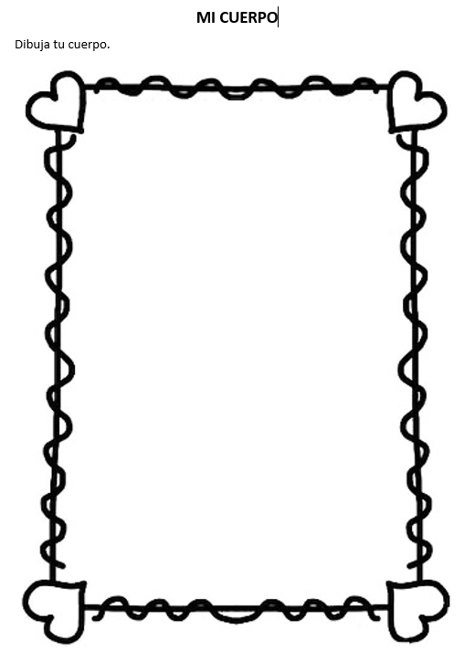  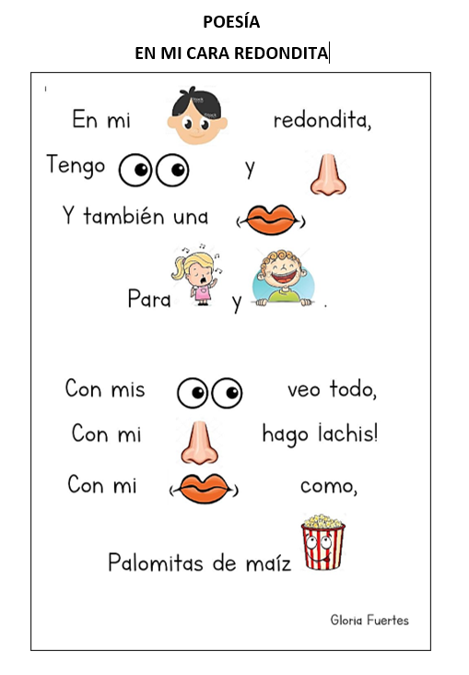
  Competencia | Desempeños | Criterio de Evaluación
  Se comunica oralmente en su lengua materna | Expresa sus necesidades, emociones, intereses y da cuenta de sus experiencias al interactuar con personas de su entorno familiar, escolar o local. Utiliza palabras de uso frecuente y, estratégicamente, sonrisas, miradas, señas, gestos, movimientos corporales y diversos volúmenes de voz, según su interlocutor y propósito: informar, pedir, convencer, agradecer. Desarrolla sus ideas en torno a un tema, aunque en ocasiones puede salirse de este. | Comunica sus ideas usando sus propias palabras, apoyándose en gestos, movimientos y distintos volúmenes de voz.
  Proyecto:
  ¿Qué conocen acerca de su cuerpo? | ¿Qué les gustaría saber y hacer? | ¿Cómo podemos averiguarlo? | ¿Cómo nos organizamos?
  ACTIVIDADES DEL PROYECTO
  Lunes | Martes | Miércoles | Jueves | Viernes
  Competencia | Desempeños | Criterio de Evaluación
  Se desenvuelve de manera autónoma a través de su motricidad | - Reconoce las partes de su cuerpo al relacionarlas con sus acciones y nombrarlas espontáneamente en diferentes situaciones cotidianas.  Representa su cuerpo (o el de otro) a su manera, incorporando más detalles de la figura humana, e incluyendo algunas características propias (cabello corto, largo, lacio, rizado, etc.) | - Nombra espontáneamente las partes de su cuerpo al realizar juegos y acciones cotidianas.  - Representa la figura humana a su manera,  incluyendo algunos detalles o características propias.
  Ejemplo de nota para las familias:
  Hola papás, el primer proyecto de 5 años tiene por título: ………………………………
  Queremos aprender muchas cosas sobre nuestro cuerpo, Por eso, tenemos que traer información, dibujos, fotos, cuentos, laminas, lo que podamos, así podremos crear un rincón especial e ir indagando en los misterios que esconde nuestro cuerpo.
  Muchas gracias
  Docente

MARTES 07 DE ABRIL 2026: EXPLORAMOS NUESTRO CUERPO

DESCRIPCIÓN DE LAS ACTIVIDADES | MATERIALES Y RECURSOS
PROPOPSITO DE APRENDIZAJE: Representar la figura humana  Inicio: Invitamos a los niños a salir al patio y desplazarse libremente por todo el espacio, luego formamos una ronda y preguntamos a los niños: ¿Qué partes tiene tu cuerpo? ¿Cómo se pueden mover? Los niños muestran como mueven las partes de su cuerpo.  Desarrollo: Realizamos algunos movimientos: correr hacia adelante, caminar hacia atrás, correr a un lado, correr al otro, mover los brazos, la cabeza, etc. Después preguntamos a los niños: ¿qué parte de nuestro cuerpo hemos movido?, señalamos cada parte del cuerpo y los niños dicen como se llama. En el aula, los niños se organizan en grupos de 4 extienden un papel Kraft en el suelo o en la pared, uno de los niños se echa o apoya sobre el papel y los otros delinean su cuerpo; con una crayola o plumón. Mientras delinean los niños reconocen las partes del cuerpo y completan el dibujo de la cara, la ropa y otros detalles, colocan carteles con los nombres de las partes del cuerpo y luego completan imágenes del cuerpo en fichas de trabajo.  Cierre: Los niños colocan sus trabajos en la pizarra o cartelera, explican lo que han hecho, señalando y reconociendo las partes de su cuerpo.  TALLER GRÁFICO PLÁSTICO: Collage de mi cara  PROPOSITO DE APRENDIZAJE: Representar creativamente su cara.  Inicio: Recuerdan como es su cara, sus partes y el cabello, se explica a los niños que harán un collage para representar su cara, pueden utilizar diversos materiales: plastilina, tapas plásticas, serpentina, retazos de papel, palitos, etc.  Desarrollo: los niños exploran diversos materiales y representan su cara considerando todas las partes y sus propias características.  Cierre: Al terminar exhiben sus trabajos y algunos niños explican como lo hicieron y comentan las creaciones de sus compañeros.  ACTIVIDAD LITERARIA: Leemos y recitamos una poesía: En mi cara redondita  La docente presenta el pictograma de la poesía y lee con entonación, luego los niños repiten la poesía leyendo el pictograma, practican la poesía dando la entonación respectiva a cada verso.  ACTIVIDAD PARA CASA: Dibujan su cara y todas sus partes. | Papelógrafos, Plumones  Hojas A4, tijeras, Cinta pegante  Goma  Carteles con el nombre de partes del cuerpo.  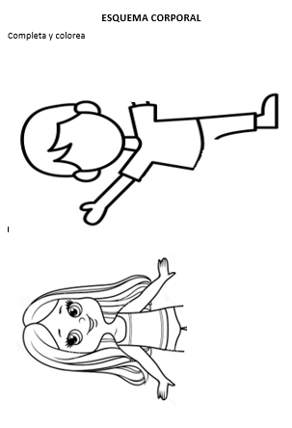  Papel  Plumones  Crayolas Plastilina, tapas plásticas, serpentina, retazos de papel, palitos, lana o cuerdas, etc.  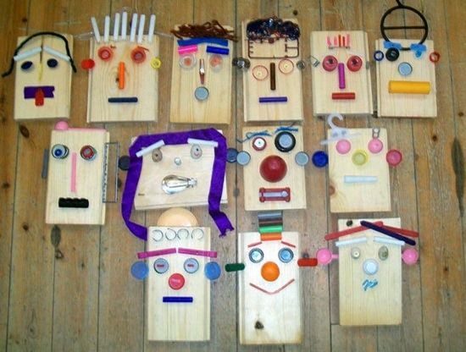
  Competencia | Desempeños | Criterio de Evaluación
  Se desenvuelve de manera autónoma a través de su motricidad | Reconoce las partes de su cuerpo al relacionarlas con sus acciones y nombrarlas espontáneamente en diferentes situaciones cotidianas. Representa su cuerpo (o el de otro) a su manera, incorporando más detalles de la figura humana, e incluyendo algunas características propias (cabello corto, largo, lacio, rizado, etc.) | Representa la figura humana a su manera, incluyendo algunos detalles o características propias.
  Competencia | Desempeños | Criterio de Evaluación
  Crea proyectos desde los lenguajes artísticos | - Explora de manera individual y/o grupal diversos materiales …  - Representa ideas acerca de sus vivencias personales y del contexto …  - Muestra sus creaciones y observa las creaciones de otros. Describe lo que ha creado. | • Explora diversos materiales y elabora proyectos artísticos, los presenta y describe lo que ha creado.  • Comenta las creaciones de sus compañeros.

MIERCOLES 08 DE ABRIL 2026: ¿SOY HOMBRE O MUJER?

DESCRIPCIÓN DE LAS ACTIVIDADES | MATERIALES Y RECURSOS
PROPOPSITO DE APRENDIZAJE: Identificar su sexo y características personales.  Antes de iniciar la actividad, la docente ha dispuesto todos los materiales sobre el cuerpo que enviaron los padres en una mesa o repisa al alcance de los niños.  Inicio: La docente invita a los niños a revisar el material que han traído de casa para conocer más sobre el cuerpo, encuentran información y la comparten, la docente explica que día a día irán descubriendo todo lo relacionado a su cuerpo. Luego pide a un niño y una niña que se paren al frente para observarlos, la docente pregunta: ¿quién es hombre? ¿Quién es mujer? ¿Cómo sabemos que es hombre o mujer? ¿en qué se parecen, en que se diferencian?  Desarrollo: Los niños observan el video sobre identidad sexual y comentan su contenido, luego conversamos sobre las características que tiene su cuerpo, se identifican como hombres o mujeres de acuerdo al órgano sexual y mencionan algunas características propias de su sexo: hombre o mujer, la docente escribe en un papelógrafo lo que dicen los niños. Luego revisan y comentan las características que tienen los hombres y las mujeres, mencionan si conocen personas que sean hombres o mujeres, y las actividades que realizan, mostrando algunas imágenes, la docente explica que hombres y mujeres podemos hacer las mismas actividades. Los niños recortan prendas de vestir para vestir a los niños según sean hombres o mujeres.  Cierre: Muestran sus trabajos y comentan lo que han aprendido sobre los hombres y las mujeres, y como se han sentido.  TALLER GRÁFICO PLÁSTICO: Elaboramos muñecos  PROPOSITO DE APRENDIZAJE: Representar creativamente la figura humana  Inicio: Los niños observan algún muñeco o muñeca e identifican sus partes, su sexo y otras características, luego preguntamos si pueden hacer un muñeco y con qué material lo harían. Se decide hacer los muñecos de plastilina, masa de harina, arcilla o diversos materiales.  Desarrollo: Los niños preparan las mesas para trabajar y los materiales, luego comienzan a modelar libremente con el material que han elegido o cuentan. Elaboran un muñeco teniendo en cuenta las partes del cuerpo y características de acuerdo al sexo.  Cierre: Los niños muestran sus producciones y se organiza una exhibición de los muñecos, para que otros niños o los padres puedan verlos.  ACTIVIDAD LITERARIA: Leemos y recitamos una poesía: En mi cara redondita  La docente presenta el pictograma de la poesía y lee con entonación, luego los niños repiten la poesía leyendo el pictograma, practican la poesía dando la entonación respectiva a cada verso.  ACTIVIDAD PARA CASA: Conversar sobre las actividades que realizan los hombres y mujeres en casa. Recortar y pegar una imagen de hombre y de mujer. Averiguar sobre los huesos. | Plumones, Hojas A4, tijeras, Cinta pegante  Goma, Video sobre identidad sexual: https://youtu.be/d7MKknI3hoI  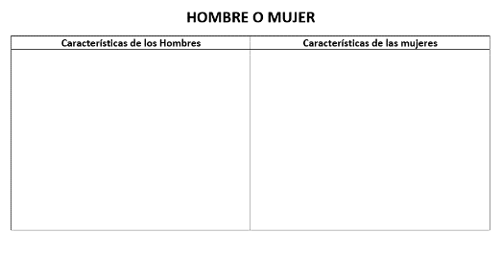  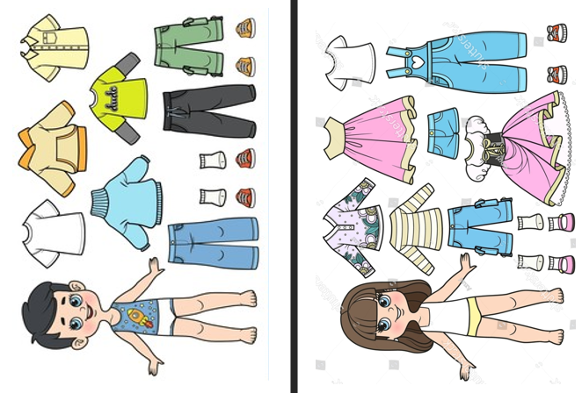  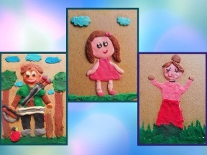  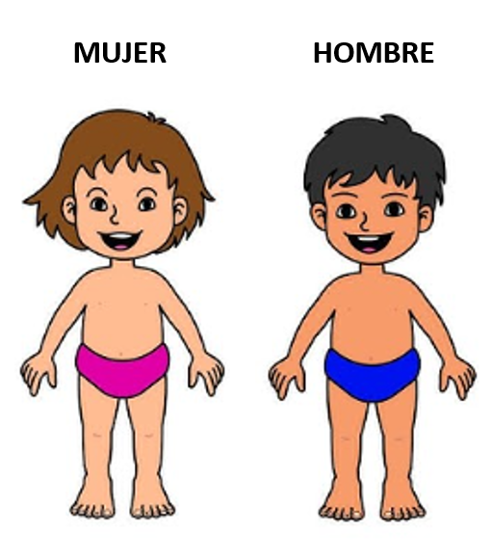
  Competencia | Desempeños | Criterio de Evaluación
  Construye su identidad | Reconoce sus intereses, preferencias, características físicas y cualidades, las diferencia de las de los otros a través de palabras o acciones. | Menciona sus características físicas, cualidades, datos personales, gustos y preferencias.
  Competencia | Desempeños | Criterio de Evaluación
  Crea proyectos desde los lenguajes artísticos | - Explora de manera individual y/o grupal diversos materiales …  - Representa ideas acerca de sus vivencias personales y del contexto …  - Muestra sus creaciones y observa las creaciones de otros. Describe lo que ha creado. | • Explora diversos materiales y elabora proyectos artísticos, los presenta y describe lo que ha creado.  • Comenta las creaciones de sus compañeros.

JUEVES 9 DE ABRIL 2026: ¡QUE IMPORTANTE ES MI NOMBRE!
DESCRIPCIÓN DE LAS ACTIVIDADES | MATERIALES Y RECURSOS
PROPÓSITO DE APRENDIZAJE: Identificar su nombre como parte de su identidad  Inicio: Jugamos al ritmo: haciendo palmadas cada niño va diciendo su nombre, al terminar preguntamos: ¿Por qué es importante nuestro nombre? ¿Qué pasaría si no tuviéramos nombre?  Desarrollo: Algunos niños comparten lo que averiguaron sobre su nombre, quien se los puso, porqué y si tienen algún significado. La docente explica la importancia de tener un nombre que nos identifique y que todas las personas tenemos un nombre La docente muestra tarjetas con los nombres de los niños del aula y coloca las tarjetas con los nombres de los niños mezclados sobre sus mesas los motivamos para que miren los nombres, hacemos preguntas: ¿son iguales los nombres que están en su mesa?, ¿cuáles son más largos?, ¿cuáles son cortos?, ¿por qué?, ¿conocen algunas letras?, ¿cuáles?, luego cada niño busca su nombre y lo recoge, la docente pregunta ¿cuántas letras tiene tu nombre? ¿Qué letras reconoces en tu nombre? En una tira de cartulina, los niños arman su nombre con letras móviles y lo adornan.  Cierre: Se exhiben los trabajos de los niños en la pizarra o cartelera y la docente dialoga con los niños sobre la importancia de que se nos llame por nuestro nombre y no por sobrenombres o apodos. Nuestro nombre nos hace sentir bien porque por él es que nos identifican, nos conocen y los demás saben de nosotros.  TALLER DE PSICOMOTRICIDAD: A mover el cuerpo  PROPOSITO DE APRENDIZAJE: Mover su cuerpo y representarlo a su manera  Inicio: Salimos del aula nos dirigimos al salón de psicomotricidad o espacio abierto, nos reunimos en asamblea para delimitar el espacio y recordar las normas para realizar las actividades. Presentamos los materiales con los que jugaremos: colchoneta, bloques de espuma y casita para trepar.  Desarrollo: Los niños exploran y juegan utilizando los materiales disponibles de forma libre, valiéndose de su cuerpo y sus posibilidades de movimiento, luego pueden dibujar su cuerpo y algunos niños explican lo que han dibujado.  Cierre: Nos reunimos en asamblea para hablar de las vivencias en el taller, la forma como jugaron y movieron su cuerpo, lo que les gustó y lo que no les gusto, lo que les gustaría hacer otro día.  ACTIVIDAD LITERARIA: Leemos y recitamos una poesía: En mi cara redondita  La docente presenta el pictograma de la poesía y lee con entonación, luego los niños repiten la poesía leyendo el pictograma, practican la poesía dando la entonación respectiva a cada verso.  ACTIVIDAD PARA CASA: Escribir su nombre y decorar la hoja | Ideas de actividades para trabajar el nombre: https://youtu.be/wz4kgxnq7Sc  Etiquetas para los nombres, letras móviles.  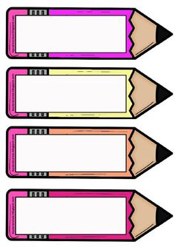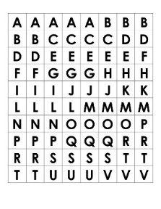  Plumones, plastilina, temperas, goma.  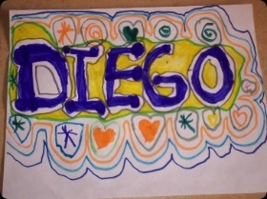  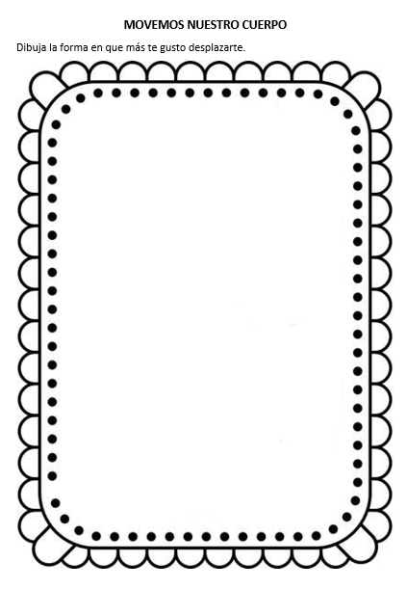
  Competencia | Desempeños | Criterio de evaluación
  Construye su identidad | Reconoce sus intereses, preferencias, características físicas y cualidades, las diferencia de las de los otros a través de palabras o acciones. | Conozcan sus datos personales como parte de su identidad
  Competencia | Desempeños | Criterio de Evaluación
  Se desenvuelve de manera autónoma … | Reconoce las partes de su cuerpo al relacionarlas con sus acciones y nombrarlas espontáneamente en diferentes situaciones cotidianas. Representa su cuerpo (o el de otro) a su manera… | Representa la figura humana a su manera, incluyendo algunos detalles o características propias.

VIERNES 10 DE ABRIL 2026: MI LIBRO DE VIDA

DESCRIPCIÓN DE LAS ACTIVIDADES | MATERIALES Y RECURSOS
PROPOSITO DE APRENDIZAJE: Identificar sus características, gustos y preferencias  Antes de la actividad la docente ha preparado los libros para cada niño.  Inicio: Recordamos lo trabajado en esta semana: como hemos crecido, las partes del cuerpo, nuestro sexo, la docente pregunta si es todo lo que podemos saber de nosotros, ¿qué más podemos decir de nosotros? ¿Cuándo es tu cumpleaños? ¿Cuál es tu comida favorita? ¿Tu color favorito? ¿Qué te gustaría ser de grande? Hoy elaboraremos un libro sobre nuestra vida.  Desarrollo: La docente presenta a los niños el “Libro de mi vida” y lee la información que contiene explica que comenzaran a llenar alguna información del libro que luego llevaran a casa para terminar de hacerlo, invita a los niños a juntarse en parejas y compartir información personal del libro, como: nombre, día de cumpleaños, comida, color, animal y juguete favorito, las cosas que no les gusta y lo que quieren ser cuando sean grandes. Los niños en parejas comparten su información personal, ayudándose con el libro y comunicando sus ideas de forma organizada. Luego comienzan a llenar mediante dibujos alguna información del libro y realizan el dibujo de lo que quieren ser cuando sean grandes.  Cierre: Los niños muestran sus trabajos y comentan porque quieren ser lo que eligieron. Comentamos que cada uno tiene su propia identidad, su forma de ser, sus gustos y preferencias. La docente explica que llevaran el Libro a su casa para terminar de llenarlo.  TALLER DE EXPRESION MUSICAL: El baile de los pañuelos  PROPOSITO DE APRENDIZAJE: Bailar al ritmo de la música  Inicio: La docente invita a los niños al patio y les muestra unos pañuelos de colores y les pregunta: ¿Qué podemos hacer con estos pañuelos? ¿por dónde vamos a jugar? ¿Cómo podemos mover los pañuelos?  Desarrollo: la docente indica que moverán los pañuelos libremente al escuchar la música, primero escuchan la pista musical y luego ejecutan los movimientos y desplazamientos que deseen al ritmo de la música moviendo sus pañuelos. Los niños ejecutan la actividad desplazándose por el patio moviendo sus pañuelos de diversas formas, con los movimientos de los niños se arma una coreografía sencilla.  Cierre: La docente pregunta: ¿la música era igual en todo momento? ¿Qué partes sintieron? ¿Cómo movieron su pañuelo en cada parte? ¿Cómo nos hemos sentido al movernos?  ACTIVIDAD LITERARIA: Leemos y recitamos una poesía: En mi cara redondita  La docente presenta el pictograma de la poesía y lee con entonación, luego los niños repiten la poesía leyendo el pictograma, practican la poesía dando la entonación respectiva a cada verso.  ACTIVIDAD PARA CASA: Llevar el “Libro de mi vida” a casa para completar la información, llevar al jardín al día siguiente para compartir su información en la asamblea de cada día, hasta terminar con todos los niños. | Libro de mi Vida  Plumones, lápiz colores  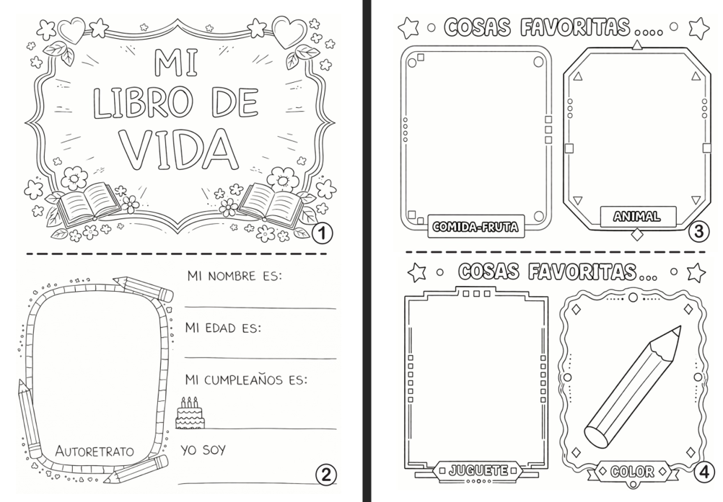  Colchoneta, bloques de espuma, casita de madera  Pañuelos de colores  Pista 7-MINEDU:  https://youtu.be/zK_E7WGfFTw?si=SdoiZ1mvqZHpZMDQ  Pista 10 MINEDU:  https://youtu.be/zK_E7WGfFTw?si=SdoiZ1mvqZHpZMDQ
  Competencia | Desempeños | Criterio de Evaluación
  Construye su identidad | Reconoce sus intereses, preferencias, características físicas y cualidades, las diferencia de las de los otros a través de palabras o acciones. | Menciona, cualidades, datos personales, gustos  y preferencias.
  Competencia | Desempeños | Criterio de Evaluación
  Crea proyectos desde los lenguajes artísticos | - Explora de manera individual y/o grupal diversos materiales …  - Representa ideas acerca de sus vivencias personales y del contexto …  - Muestra sus creaciones y observa las creaciones de otros… | • Explora diversos materiales y elabora proyectos artísticos, los presenta y describe lo que ha creado.  • Comenta las creaciones de sus compañeros.
LUNES 13 DE ABRIL 2026: ASI CRECE Y CAMBIA NUESTRO CUERPO
DESCRIPCIÓN DE LA ACTIVIDAD | MATERIALES Y RECURSOS
PROPÓSITOS DE LA ACTIVIDAD DE APRENDIZAJE:  Inicio: La docente dramatiza ser una anciana y pregunta ¿a quién me parezco? ¿Cómo son esas personas? ¿Qué es lo que pasa con nuestro cuerpo? ¿Cómo será nuestro cuerpo cuando pasen los años? ¿seguirá siendo igual que ahora? Hoy observaremos lo que pasa con nuestro cuerpo cuando pasa el tiempo.  Desarrollo: Observamos el video sobre las etapas de la vida de los seres humanos, luego comentamos con los niños ¿Cómo cambian las personas? ¿Por qué ocurre esto? ¿Cuáles son las etapas de la vida? La docente muestra unas siluetas de personas en diferentes etapas de la vida y pide a los niños que le ayuden a ordenar las etapas de la vida en la pizarra, luego les pregunta: ¿Cuáles son las características de cada etapa de la vida? ¿en qué etapa se encuentran ustedes? ¿en qué etapa me encuentro yo? ¿en qué etapa se encuentra tu hermano? ¿tu mamá? ¿Tu abuelita? Luego, cada niño recibe figuras para ordenar y pegar en una hoja.  Cierre: Los niños presentan y explican sus trabajos, luego comentan lo importante que es cuidarnos en cada etapa de nuestra vida, y dar gracias a Dios por nuestra vida.  TALLER GRAFICO PLASTICO: Pinto con mis manos  PROPÓSITOS DE APRENDIZAJE:  Inicio: mostramos a los niños algunos trabajos con dactilopintura, comentamos como se realizaron estos trabajos, con que material se hicieron. Luego proponemos a los niños realizar nuestros propios trabajos.  Desarrollo: Explicamos a los niños que pueden utilizar las palmas de su mano y dedos para hacer una pintura de su agrado, se pone a su disposición cartulina blanca y temperas de diferente color para que exploren y representen a su gusto.  Cierre: Al terminar pueden presentar y explicar con sus palabras lo que hicieron. Luego organizan una galería de arte para mostrar sus trabajos.  ACTIVIDAD LITERARIA: Leemos y recitamos una poesía: Mi cepillo pillo  La docente presenta el pictograma de la poesía y lee con entonación, luego los niños repiten la poesía leyendo el pictograma, practican la poesía dando la entonación respectiva a cada verso, recordamos las palabras que al final suenan parecido.  ACTIVIDAD PARA CASA: En su cuaderno de actividades dibuja a un miembro de su familia e indica en que etapa de la vida se encuentra. | Etapas de la vida: https://youtu.be/WPSi4H9VvDQ  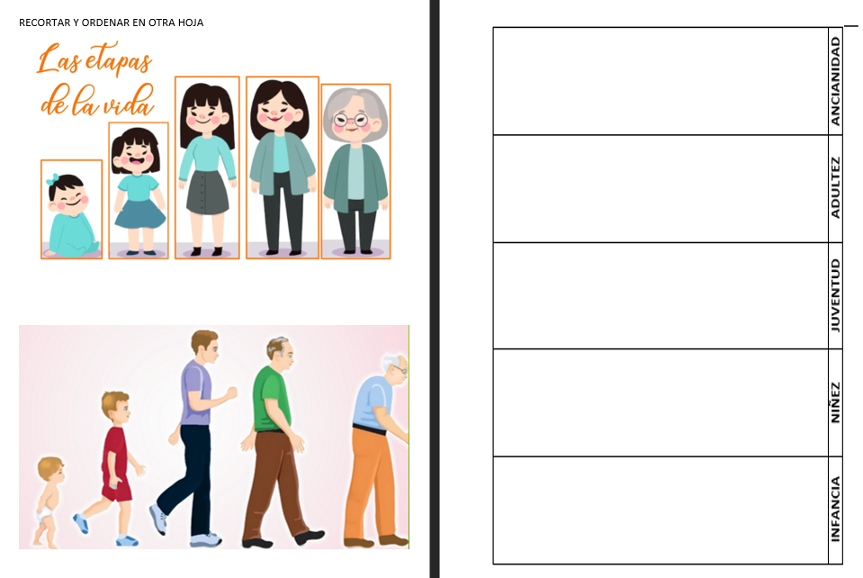  Temperas, cartulinas  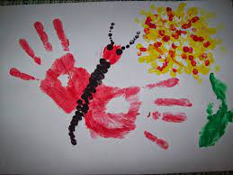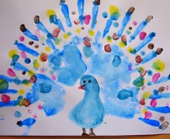  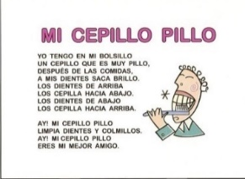
  Competencia | Desempeños | Criterio de evaluación
  Se comunica oralmente en su lengua materna | Expresa sus necesidades, emociones, intereses y da cuenta de sus experiencias al interactuar con personas de su entorno familiar, escolar o local. Utiliza palabras de uso frecuente y, estratégicamente, sonrisas, miradas, señas, gestos, movimientos corporales y diversos volúmenes de voz, según su interlocutor y propósito: informar, pedir, convencer, agradecer. Desarrolla sus ideas en torno a un tema, aunque en ocasiones puede salirse de este. | Comunica sus ideas de forma organizada, usando sus propias palabras, apoyándose en gestos, movimientos y distintos volúmenes de voz.
  Competencia | Desempeños | Criterio de evaluación
  Crea proyectos desde los lenguajes artísticos | - Explora de manera individual y/o grupal diversos materiales …  - Representa ideas acerca de sus vivencias personales y del contexto …  - Muestra sus creaciones y observa las creaciones de otros… | • Explora diversos materiales y elabora proyectos artísticos, los presenta y describe lo que ha creado.  • Comenta las creaciones de sus compañeros.
MARTES 14 DE ABRIL 2026: ¿QUE SOSTIENE NUESTRO CUERPO?

DESCRIPCIÓN DE LAS ACTIVIDADES | MATERIALES Y RECURSOS
PROPOSITO DE APRENDIZAJE: Indagar sobre la función de los huesos en el cuerpo  Inicio: La docente pregunta a los niños: ¿Qué creen que hay dentro de su cuerpo? ¿Cómo podríamos ver lo que hay? Luego de escucharlos, la docente propone a los niños utilizar sus sentidos para descubrir lo que hay al interior de su cuerpo.  Desarrollo: Los niños en parejas tratan de mirar lo que hay dentro del cuerpo, a través de la boca, oído y nariz, pueden utilizar un espejo o lupa. También pueden identificar las partes duras y blandas de su cuerpo, pueden palpar y generar cierta presión en algunas partes como muslos, brazos, manos, dedos, antebrazos, pantorrillas, etc. También pueden arquear su espalda para que sientan los huesos de la columna, la docente anota en la pizarra todo lo que los niños dicen, después, pueden observar un video o lámina para ampliar su información y comentan la importancia de los huesos en nuestro cuerpo y cómo podemos cuidarlos, la docente menciona los principales nombres de los huesos, luego los niños elaboran en grupo un esqueleto recortando y armando los huesos sobre una plantilla del cuerpo en papel Kraft, pueden poner nombres de algunos huesos.  Cierre: Los niños muestran sus trabajos, explican lo que aprendieron sobre sus huesos y la importancia de cuidarlos.  TALLER DE PSICOMOTRICIDAD: A mover el cuerpo  PROPÓSITO DE APRENDIZAJE: Identificar partes del cuerpo  Inicio: Nos ubicamos en un espacio libre para poder movernos, delimitamos el espacio y los niños se desplazan y corren libremente por el espacio. Se da una señal y los niños se ubican en circulo y recordamos normas de juego.  Desarrollo: la docente indica que moverán su cuerpo como ellos gusten mientras suena la pandereta, cuando la pandereta no suena, deben quedar inmóviles. Luego, se realiza la actividad moviendo parte por parte del cuerpo: la cabeza, brazos, piernas, tronco, cuando la pandereta suene lento, nos movemos lento y si va rápido nos movemos rápido, si se detiene deben quedar inmóviles, a cada movimiento la docente pregunta que parte del cuerpo se está moviendo.  Cierre: Comentamos que partes del cuerpo hemos movido y como nos hemos sentido al mover nuestro cuerpo. Dibujan su cuerpo y escriben su nombre.  ACTIVIDAD LITERARIA: Leemos y recitamos una poesía: Mi cepillo pillo  La docente presenta el pictograma de la poesía y lee con entonación, luego los niños repiten la poesía leyendo el pictograma, practican la poesía dando la entonación respectiva a cada verso, recordamos las palabras que al final suenan parecido.  ACTIVIDAD PARA CASA: Pegar en su cuaderno de actividades una imagen de los huesos del cuerpo y comentar con su familia lo que aprendió sobre los huesos. Investigar sobre el corazón. | Papelógrafos, papel Kraft, Plumones  Hojas A4, tijeras  Cinta pegante, goma  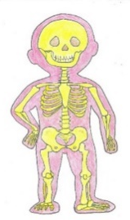  Celular.  Los huesos: https://www.youtube.com/watch?v=Jm9lowy3l4s  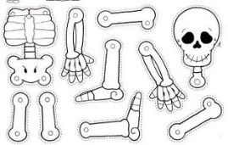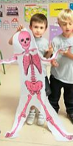  Desplazamientos:  https://youtu.be/j_Y0er_kDvw  Hojas de papel, plumones
  Competencia | Desempeños | Criterio de Evaluación
  Indaga mediante métodos científicos … | Hace preguntas que expresan su curiosidad sobre los objetos, seres vivos, hechos o fenómenos que acontecen en su ambiente; da a conocer lo que sabe y las ideas que tiene acerca de ellos. … | Realiza preguntas sobre el funcionamiento y cuidado de su cuerpo, plantea explicaciones, obtiene información, la registra y comparte.
  Competencia | Desempeños | Criterio de evaluación
  Se desenvuelve de manera autónoma a través de su motricidad | - Reconoce las partes de su cuerpo al relacionarlas con sus acciones y nombrarlas espontáneamente en diferentes situaciones cotidianas.  - Representa su cuerpo (o el de otro) a su manera, incorporando más detalles de la figura humana, e incluyendo algunas características propias (cabello corto, largo, lacio, rizado, etc.) | - Nombra espontáneamente las partes de su cuerpo al realizar juegos y acciones cotidianas.  - Representa la figura humana a su manera, incluyendo algunos detalles o características propias.

MIERCOLES 15 DE ABRIL 2026: ¿DE DONDE VIENE LA SANGRE?

DESCRIPCIÓN DE LAS ACTIVIDADES | MATERIALES Y RECURSOS
PROPÓSITOS DE APRENDIZAJE: Indaga sobre la función del corazón y la sangre en el cuerpo  Inicio: algunos niños comparten lo que averiguaron en casa sobre el corazón. ¿Dónde está? ¿Qué es lo que hace? ¿Cómo es?  Desarrollo: haremos un experimento con nuestro cuerpo, salimos al patio, proponemos a los niños quedarnos muy quietos y sentir como late nuestro corazón poniendo la mano sobre el pecho, luego preguntamos a los niños ¿qué pasaría con nuestro cuerpo si corremos mucho? Luego, los niños corren mucho, hasta agitarse, vuelven a poner su mano en el pecho para sentir su corazón, comentan sus sensaciones corporales. ¿Por qué sentimos golpes en nuestro pecho? Escuchamos las respuestas de los niños, luego la docente explica de manera sencilla que dentro del cuerpo tenemos el corazón que bombea sangre a todo el cuerpo, luego pueden ver un video sobre el corazón para obtener más información. Los niños pueden dibujar como su corazón lleva la sangre por todo el cuerpo, luego en grupos representan el corazón y la circulación de la sangre por el cuerpo, en un papelógrafo.  Cierre: Los niños comentan lo que más les intereso de lo que hicieron hoy y lo que aprendieron sobre su cuerpo.  TALLER GRÁFICO PLÁSTICO: Construyamos un cuerpo  PROPÓSITO DE APRENDIZAJE: representar creativamente el cuerpo con diversos materiales  Inicio: Recordamos las partes del cuerpo, luego observan el material: palitos, retazos de tela, de papel, cartón, tubos de PH, cajas de cartón, lanas, cintas, etc. y la docente pregunta ¿podríamos representar un cuerpo con estos materiales? ¿Cómo lo haríamos?  Desarrollo: Los niños representan creativamente el cuerpo utilizando los diferentes materiales que tienen a disposición y que la docente ha preparado para la actividad.  Cierre: Muestran sus creaciones, algunos niños pueden explicar como hicieron su trabajo, mencionando las partes del cuerpo que han representado.  ACTIVIDAD LITERARIA: Leemos y recitamos una poesía: Mi cepillo pillo  La docente presenta el pictograma de la poesía y lee con entonación, luego los niños repiten la poesía leyendo el pictograma, practican la poesía dando la entonación respectiva a cada verso, recordamos las palabras que al final suenan parecido.  ACTIVIDAD PARA CASA:  Pegar una figura del sistema circulatorio y explicar a su familia cómo funcionan el corazón. Averiguar sobre los pulmones. | Papel sedita, plastilina, lana azul y roja, papelógrafos, goma  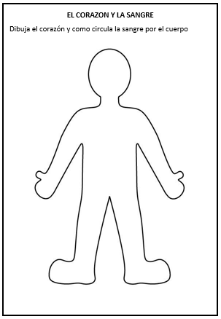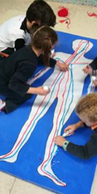  El corazón:  https://youtu.be/gzgqBCvSA1Y  palitos, retazos de tela, de papel, cartón, tubos de PH, cajas de cartón, lanas, cintas, goma, silicona, cinta pegante.  Cartulina.  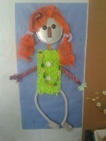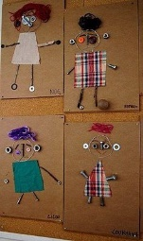
  Competencia | Desempeños | Criterio de evaluación
  Indaga mediante métodos científicos para construir sus conocimientos | Hace preguntas que expresan su curiosidad sobre los objetos, seres vivos, hechos o fenómenos que acontecen en su ambiente; da a conocer lo que sabe y las ideas que tiene acerca de ellos. Plantea posibles explicaciones y/o alternativas de solución frente a una pregunta o situación problemática. Todas las demás. | Realiza preguntas sobre el funcionamiento y cuidado de su cuerpo, plantea explicaciones, obtiene información de diversos medios, la registra y comparte lo que aprendió.
  Competencia | Desempeños | Criterio de evaluación
  Crea proyectos desde los lenguajes artísticos | - Explora de manera individual y/o grupal diversos materiales …  - Representa ideas acerca de sus vivencias personales y del contexto  - Muestra sus creaciones y observa las creaciones de otros. Describe lo que ha creado… | • Explora diversos materiales y elabora proyectos artísticos, los presenta y describe lo que ha creado.  • Comenta las creaciones de sus compañeros.

JUEVES 16 DE ABRIL 2026: ¿A DONDE VA EL AIRE QUE RESPIRAMOS?

DESCRIPCIÓN DE LAS ACTIVIDADES | MATERIALES Y RECURSOS
PROPOSITO DE APRENDIZAJE: Indagar sobre el funcionamiento de los pulmones  Inicio: Los niños comparten la información que trajeron sobre los pulmones ¿A dónde se va todo el aire que respiramos? Los niños dan sus respuestas la docente anota en la pizarra. Hoy averiguaremos cómo funcionan nuestros pulmones.  Desarrollo: haremos un experimento con nuestro cuerpo, proponemos a algunos niños echarse en el piso y se les coloca una bolsita de tela rellena sobre el pecho, luego les pedimos que tomen mucho aire y lo boten, observamos lo que ocurre ¿qué está pasando? ¿por qué? Los niños explican lo que han sentido y observado, y lo que creen que pasa en su cuerpo. Luego observan el video sobre los pulmones o revisan material impreso o imágenes donde pueden ver los pulmones, los niños explican el funcionamiento de los pulmones y los cuidados que debemos tener. Luego los niños elaboran una maqueta de los pulmones entre todos sobre una base de cartón en donde se ha dibujado los pulmones para que los niños los rellenen con papel arrugado de color rosado, luego cada niño realiza la ficha de trabajo rellenando coloreando o pegando retazos de papel en el pulmón según corresponda.  Cierre: Los niños comentan lo que más les intereso de lo que hicieron hoy y lo que aprendieron sobre sus pulmones.  TALLER DE MÚSICA: Los sonidos de mi cuerpo  PROPÓSITO DE APRENDIZAJE: Descubrir sonidos que hacemos con el cuerpo  Inicio: La docente pregunta a los niños si se han fijado que sonidos pueden hacer con su cuerpo, los niños mencionan algunos.  Desarrollo: Exploramos nuestro cuerpo buscando sonidos que podemos hacer con nuestro cuerpo como el estornudo, el hipo, palmadas, chasquidos, etc. jugamos a producir sonidos con nuestro cuerpo, cada niño hará un sonido y todos lo repetimos ¿Qué otros sonidos producen nuestro cuerpo? Luego, hacemos una secuencia de sonidos con las propuestas de los niños, combinamos dos sonidos, luego tres, y practicamos las secuencias. Ejemplo: 2 palmadas, 1 beso. Luego los niños crean sus propias secuencias de sonidos.  Cierre: Los niños presentan sus propias secuencias de sonidos producidos por el cuerpo.  ACTIVIDAD LITERARIA: Leemos y recitamos una poesía: Mi cepillo pillo  La docente presenta el pictograma de la poesía y lee con entonación, luego los niños repiten la poesía leyendo el pictograma, practican la poesía dando la entonación respectiva a cada verso, recordamos las palabras que al final suenan parecido.  ACTIVIDAD PARA CASA: Dibujar los pulmones y explicar a su familia cómo funcionan, investigar sobre la digestión. | Papelógrafos, Plumones, Hojas A4, tijeras  Cinta pegante, goma  Maqueta de los pulmones  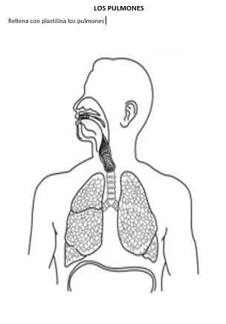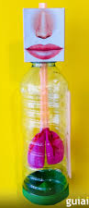  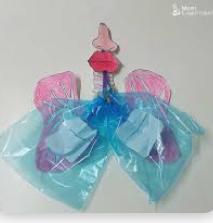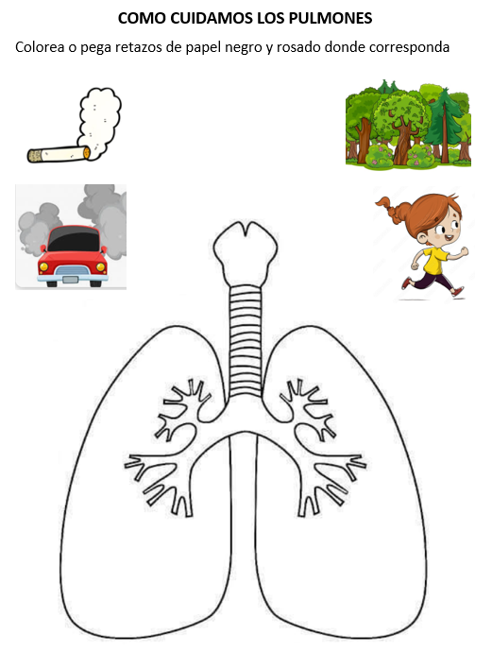  Los pulmones:  https://youtu.be/tMLFFKof29o  Sonidos del cuerpo humano: https://youtu.be/o6TokVbToyw
  Competencia | Desempeños | Criterio de Evaluación
  Indaga mediante métodos científicos … | Hace preguntas que expresan su curiosidad sobre los objetos, seres vivos, hechos o fenómenos que acontecen en su ambiente; da a conocer lo que sabe y las ideas que tiene acerca de ellos. Plantea posibles explicaciones y/o alternativas de solución frente a una pregunta o situación problemática. Todas las demás. | Realiza preguntas sobre el funcionamiento y cuidado de su cuerpo, plantea explicaciones, obtiene información de diversos medios, la registra y comparte lo que aprendió.
  Competencia | Desempeños | Criterio de evaluación
  Crea proyectos desde los lenguajes artísticos | - Explora de manera individual y/o grupal diversos materiales …  - Representa ideas acerca de sus vivencias personales y del contexto  - Muestra sus creaciones y observa las creaciones de otros… | • Explora diversos materiales y elabora proyectos artísticos, los presenta y describe lo que ha creado.  • Comenta las creaciones de sus compañeros.

VIERNES 17 DE ABRIL 2026: ¿COMO SE ALIMENTA MI CUERPO?
DESCRIPCIÓN DE LAS ACTIVIDADES | MATERIALES Y RECURSOS
PROPÓSITOS DE APRENDIZAJE: Indagar sobre la función del estómago en el cuerpo  Inicio: La docente ha preparado en una bandeja, unas galletas o pedazos de pan para realizar una experiencia con los niños, invita a todos a servirse y todos juntos se ponen en la boca la galleta o pedazo de pan, lo mastican lentamente sintiendo como se forma el bolo alimenticio, luego pasan el bocado y la docente les pregunta ¿A dónde ira lo que hemos comido? ¿Qué pasará luego? Hoy aprenderemos como se alimenta nuestro cuerpo.  Desarrollo: Los niños explican lo que saben acerca de la digestión y el aparato digestivo, luego observan el video o lamina del aparato digestivo, la docente explica cómo funciona el aparato digestivo, también puede leer la información de un libro, luego los niños arman el aparato digestivo en cada grupo, pegando siluetas sobre el dibujo del cuerpo, al terminar exponen su trabajo y explican cómo se realiza la digestión. Los niños contestan a las preguntas: ¿por qué debemos comer? ¿Cuándo debemos comer? ¿Qué debemos comer para alimentarnos? ¿Qué pasaría si no comemos? ¿será importante tomar agua? La docente registra en la pizarra las ideas y explicaciones de los niños.  Cierre: Los niños dicen lo que aprendieron y para que nos sirve lo que aprendimos.  TALLER GRAFICO PLASTICO: Dactilopintura  PROPOSITO DE APRENDIZAJE: Hacer dibujos con dactilopintura  Inicio: mostramos a los niños algunos trabajos con dactilopintura, comentamos como se realizaron estos trabajos, con que material se hicieron. Luego proponemos a los niños realizar nuestros propios trabajos.  Desarrollo: Explicamos a los niños que pueden utilizar solo sus dedos para hacer una pintura de su agrado, se pone a su disposición cartulina blanca y temperas de diferente color para que exploren y representen a su gusto las cosas que han decidido. Se lavan sus manos y retornan al aula.  Cierre: Al terminar pueden presentar y explicar con sus palabras lo que hicieron. Luego organizan una galería de arte para mostrar sus trabajos, también pueden comentar los trabajos de sus compañeros.  ACTIVIDAD LITERARIA: Leemos y recitamos una poesía: Mi cepillo pillo  La docente presenta el pictograma de la poesía y lee con entonación, luego los niños repiten la poesía leyendo el pictograma, practican la poesía dando la entonación respectiva a cada verso, recordamos las palabras que al final suenan parecido.  ACTIVIDAD PARA CASA: Recortar y pegar los nombres de las partes del aparato digestivo y explicar cómo funciona | El aparato digestivo: https://youtu.be/CIhwGRIBEQ8?si=5hTZu1mhCBxgkvaj  Papelógrafos, goma, siluetas de los órganos  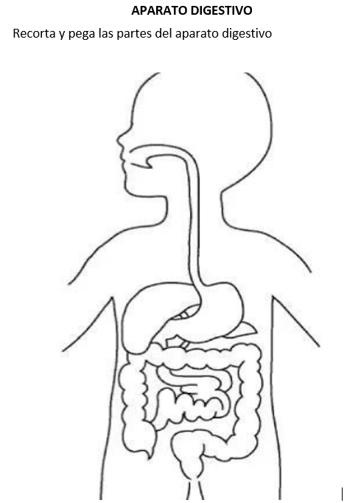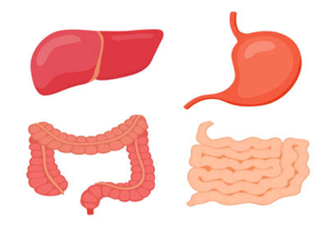  Hojas de papel o cartulina con dibujos, temperas de colores  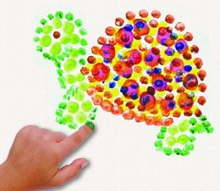  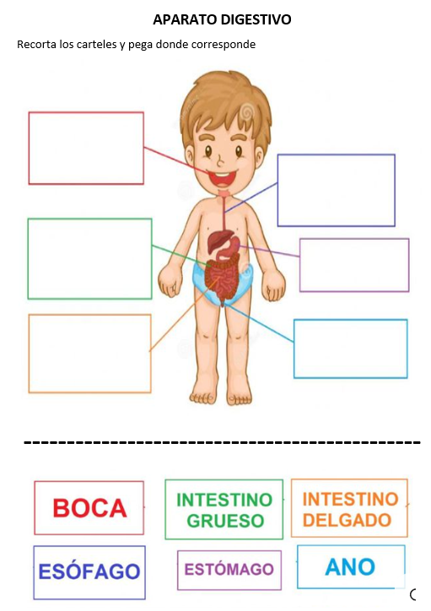
  Competencia | Desempeños | Criterio de evaluación
  Indaga mediante métodos científicos para construir sus conocimientos | Hace preguntas que expresan su curiosidad sobre los objetos, seres vivos, hechos o fenómenos que acontecen en su ambiente; da a conocer lo que sabe y las ideas que tiene acerca de ellos. Plantea posibles explicaciones y/o alternativas de solución frente a una pregunta o situación problemática. Todas las demás. | Realiza preguntas sobre el funcionamiento y cuidado de su cuerpo, plantea explicaciones, obtiene información de diversos medios, la registra y comparte lo que aprendió.
  Competencia | Desempeños | Criterio de Evaluación
  Crea proyectos desde los lenguajes artísticos | - Explora de manera individual y/o grupal diversos materiales …  - Representa ideas acerca de sus vivencias personales y del contexto …  - Muestra sus creaciones y observa las creaciones de otros… | • Explora diversos materiales y elabora proyectos artísticos, los presenta y describe lo que ha creado.
LUNES 20 DE ABRIL 2026: EL MARAVILLOSO CEREBRO

DESCRIPCIÓN DE LAS ACTIVIDADES | MATERIALES Y RECURSOS
PROPOSITO DE APRENDIZAJE: Indagar sobre el funcionamiento del cerebro  Inicio: La docente invita a los niños a jugar a “Simón dice” dando órdenes para que los niños muevan o se agarren partes del cuerpo o hagan movimientos: saltar, sentarse etc., luego pregunta: ¿Por qué podemos mover nuestro cuerpo? ¿A dónde va todo lo que aprendemos? ¿todo lo que escuchamos? ¿todo lo que miramos? ¿Qué saben del cerebro? Hoy conoceremos el cerebro.  Desarrollo: Observamos con atención el video sobre el cerebro o una lámina que la docente explica, luego comentamos todas las funciones que tiene el cerebro y los niños dibujan las actividades que pueden hacer gracias al funcionamiento del cerebro, la docente arma un mapa conceptual con las imágenes de los niños, en la pizarra. Luego los niños rellenan con algodón el dibujo del cerebro.  Cierre: Los niños muestran sus trabajos y comentan para que sirve el cerebro y como debemos cuidarlo.  TALLER DE EXPRESION MUSICAL: Escuchamos sonidos  PROPOSITO DE APRENDIZAJE: Reconocer sonidos de diversos objetos  Inicio: La docente invita a los niños a hacer silencio y escuchar los sonidos que se producen en su entorno, los niños identifican estos sonidos, luego pregunta: ¿Qué otros sonidos pueden escuchar durante el día y la noche? ¿en la calle? ¿en su casa? Hoy descubriremos algunos sonidos.  Desarrollo: La docente pone pistas con sonidos del ambiente para que los niños los reconozcan, luego la docente pide a los niños buscar algo del aula para hacer sonidos y jugamos a adivinar, los niños se esconden y hacen el sonido y los niños tratan de adivinar de que se trata o que objeto es, luego la docente muestra imágenes de algunos objetos o situaciones que producen sonidos para que los niños los imiten con su voz.  Cierre: Comentamos como nos hemos sentido al poder escuchar los sonidos y la importancia de nuestros oídos para poder escuchar.  ACTIVIDAD LITERARIA: Leemos el poema “nuestra casa”  La docente presenta el poema y pregunta ¿de que tratará el poema?, luego lee el titulo y lee el poema, lee con entonación de voces y volúmenes, al terminar la lectura puede preguntar: ¿sobre quién habla el poema? ¿Qué dice de la tierra? ¿Cómo debemos cuidarla?  ACTIVIDAD PARA CASA: Pega una imagen o dibuja el cerebro | Lamina del cerebro  El cerebro: https://youtu.be/X4rsSlMcjXY?si=lOJsz5GCSAFc-C8n  Algodón, goma, papel  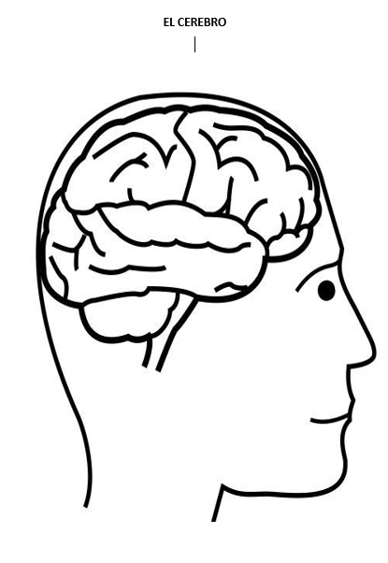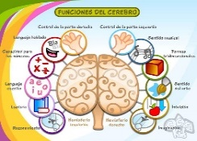  Sonidos en casa:  https://youtu.be/hnyywsUbWOE?si=-vpQwLzQ6FFGyYej  Sonidos del entorno: https://youtu.be/TnuR6LsX4NE?si=gv8sTNFDkH4ROttN  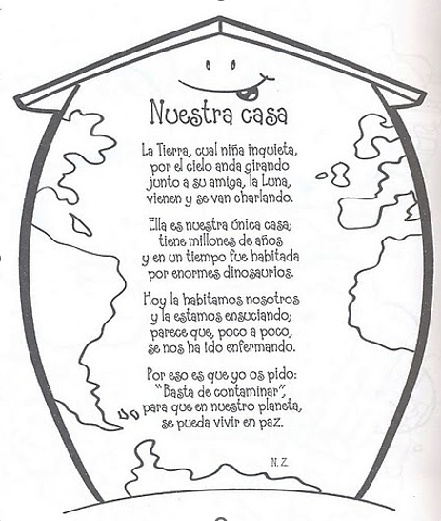
  Competencia | Desempeños | Criterio de Evaluación
  Indaga mediante métodos científicos … | - Hace preguntas que expresan su curiosidad sobre los objetos, seres vivos, …  - Obtiene información sobre las características de los objetos, seres vivos,  - Registra la información de diferentes formas (con fotos, dibujos, modelado o de acuerdo con su nivel de escritura). | Realiza preguntas sobre el funcionamiento y cuidado de su cuerpo, plantea explicaciones, obtiene información de diversos medios, la registra y comparte lo que aprendió.
  Competencia | Desempeños | Criterio de Evaluación
  Crea proyectos desde los lenguajes artísticos | - Explora de manera individual y/o grupal diversos materiales …  - Representa ideas acerca de sus vivencias personales y del contexto …  - Muestra sus creaciones y observa las creaciones de otros. Describe lo que ha creado… | • Explora diversos materiales y elabora proyectos artísticos, los presenta y describe lo que ha creado.  • Comenta las creaciones de sus compañeros.

MARTES 21 DE ABRIL 2026: EXPLORANDO CON NUESTROS SENTIDOS

DESCRIPCIÓN DE LAS ACTIVIDADES | MATERIALES Y RECURSOS
PROPOSITO DE APRENDIZAJE: Indaga sobre el funcionamiento de sus sentidos  Inicio: Mostramos una caja cerrada y decimos a los niños que dentro hay una cosa ¿cómo podemos saber lo que hay dentro? Los niños responden y la docente menciona que hay partes en nuestro cuerpo que nos ayudan a conocer el mundo que nos rodea y son nuestros órganos de los sentidos ¿Cuáles son?  Desarrollo: Decimos a los niños que haremos un experimento con nuestros sentidos, colocamos una venda en los ojos de algunos niños para que experimenten con sus sentidos, tratando de adivinar de que objeto o producto se trata, hacerles probar un pedazo de fruta, escuchar un sonido, oler algún alimento, y tocar con sus manos algún objeto, la docente menciona que sentido es que van a usar cada uno, luego de quitar la venda, comentar cada experiencia con los niños, reconociendo el sentido que se utilizó, luego se repite la actividad con los niños que faltan. Observan el video sobre los sentidos y sus cuidados, comentan lo que vieron en el video, luego cada niño, dibujara y pintara lo relacionado a un sentido en una hoja para formar el libro de los sentidos.  Cierre: ¿Por qué es importante cuidar nuestros órganos de los sentidos? ¿Qué pasaría si no podríamos oír o ver?  TALLER DE MUSICA: Bailamos al ritmo de la música  PROPOSITO DE APRENDIZAJE: Mover su cuerpo al ritmo de la música  Inicio: Escuchamos la música que vamos a bailar, comentamos las impresiones que nos da y mencionamos como podemos mover nuestro cuerpo. La docente indica que deben bailar moviendo todas las partes de su cuerpo.  Desarrollo: Los niños se mueven al ritmo de la música de: “Yo tengo un cuerpo”, sugieren diversos movimientos de su cuerpo para moverlo. Vuelven a bailar libremente la música moviendo todas las partes de su cuerpo, luego dibujan su cuerpo en alguna posición de los movimientos que hicieron.  Cierre: Los niños muestran sus trabajos y comentan como movieron las partes de su cuerpo, comentamos lo importante que es movernos para estar saludables.  ACTIVIDAD LITERARIA: Leemos el poema “nuestra casa”  La docente presenta el poema y pregunta ¿de que tratará el poema?, luego lee el titulo y lee el poema, lee con entonación de voces y volúmenes, al terminar la lectura puede preguntar: ¿sobre quién habla el poema? ¿Qué dice de la tierra? ¿Cómo debemos cuidarla?  ACTIVIDAD PARA CASA: Dibujar en su cuaderno de actividades cosas que puedas reconocer con tus sentidos. Explicar a su familia como debe cuidar los órganos de sus sentidos. Investigar sobre el cerebro. | Papelógrafos  Plumones  Hojas A4  tijeras  Cinta pegante  Goma  Sentidos desarrollados  https://youtu.be/IhO5Je1Puyw  Cuidados de los sentidos:  https://youtu.be/mgsF4W2_fYI  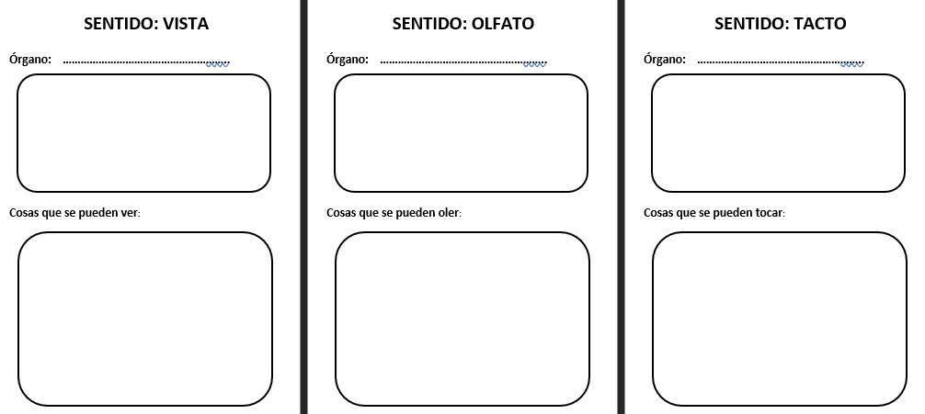  Baile: Yo tengo un cuerpo https://youtu.be/z6DoPp-LkTA  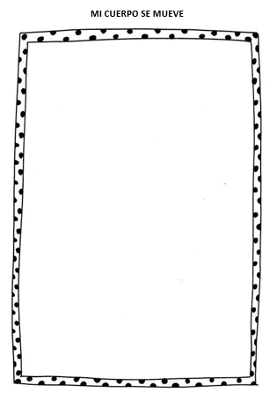
  Competencia | Desempeños | Criterio de Evaluación
  Indaga mediante métodos científicos para construir sus conocimientos | Hace preguntas que expresan su curiosidad sobre los objetos, seres vivos, hechos o fenómenos que acontecen en su ambiente; da a conocer lo que sabe y las ideas que tiene acerca de ellos. Plantea posibles explicaciones y/o alternativas de solución frente a una pregunta o situación problemática. Todas las demás. | Realiza preguntas sobre el funcionamiento y cuidado de su cuerpo, plantea explicaciones, obtiene información de diversos medios, la registra y comparte lo que aprendió.
  Competencia | Desempeños | Criterio de Evaluación
  Crea proyectos desde los lenguajes artísticos | - Explora de manera individual y/o grupal diversos materiales …  - Representa ideas acerca de sus vivencias personales y del contexto  - Muestra sus creaciones y observa las creaciones de otros. Describe lo que ha creado… | • Explora diversos materiales y elabora proyectos artísticos, los presenta y describe lo que ha creado.  • Comenta las creaciones de sus compañeros.
MIERCOLES 22 DE ABRIL 2026: NOS VISITA UN DENTISTA

DESCRIPCIÓN DE LAS ACTIVIDADES | MATERIALES Y RECURSOS
PROPOSITO DE APRENDIZAJE: Comunicar sus ideas con claridad  Antes de la actividad la docente a invitado a un dentista para que dé una explicación sencilla sobre los dientes y su cuidado  Inicio: Hoy nos visitará un dentista ¿Qué es lo que hace un dentista? El dentista nos enseñará sobre nuestros dientes y su cuidado ¿Qué les gustaría preguntarle? ¿Cómo lo vamos a recibir? ¿Cómo le agradecemos por su visita?  Desarrollo: Con los niños organizamos un cuestionario con preguntas y quienes las van a decir, escribimos el cuestionario en la pizarra con algunos dibujos para que los niños recuerden lo que dice, luego pensamos como organizar el aula para recibirlo y como agradecer su visita. Los niños colaboran a organizar las sillas en circulo, se coloca una silla grande para el invitado (a) y una mesa pequeña a su lado. Recibimos y saludamos al dentista, los niños realizan las preguntas que han preparado y registran en una hoja o libreta la información, damos las gracias por su visita, según lo acordado. Luego los niños modelan o dibujan los dientes en la boca del niño.  Cierre: Los niños comparten lo que registraron en la visita del dentista y su trabajo de los dientes, comentamos lo importante que es cepillarse bien los dientes.  TALLER GRÁFICO PLÁSTICO: Elaboramos un recordatorio del día de la tierra  PROPÓSITO DE APRENDIZAJE:  Inicio: La docente invita a los niños a ver un video sobre el día de la tierra.  Desarrollo: Explicamos a los niños que el Día de la Tierra es día festivo celebrado en muchos países para crear una conciencia común a los problemas de la contaminación, la conservación de la biodiversidad y otras preocupaciones ambientales para proteger la Tierra, luego ponemos a disposición de los niños los materiales para que elaboren un muñequito de la tierra para llevar a su casa, se puede añadir un texto escrito por los niños en la parte de atrás.  Cierre: Observamos los muñequitos y los niños explican como los hicieron y comentan lo que escribieron.  ACTIVIDAD LITERARIA: Leemos el poema “nuestra casa”  La docente presenta el poema y pregunta ¿de que tratará el poema?, luego lee el titulo y lee el poema, lee con entonación de voces y volúmenes. Luego los niños repiten el poema párrafo por párrafo.  ACTIVIDAD PARA CASA: Dibujan los utensilios que usan para limpiarse los dientes | Dientes grandes  Cepillo de dientes  Papelógrafos  Plumones  Hojas A4  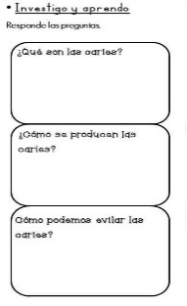  tijeras  Cinta pegante  Goma  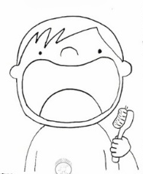  Dia de la tierra: https://youtu.be/2YC4nnHdHl0?si=-1yFia7td8GSzPPb  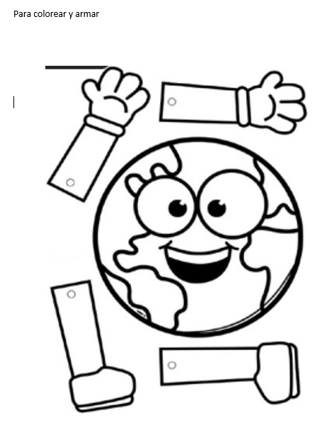
  Competencia | Desempeños | Criterio de Evaluación
  Se comunica oralmente en su lengua materna | Expresa sus necesidades, emociones, intereses y da cuenta de sus experiencias al interactuar con personas de su entorno familiar, escolar o local. Utiliza palabras de uso frecuente y, estratégicamente, sonrisas, miradas, señas, gestos … | Comunica sus ideas usando sus propias palabras, apoyándose en gestos, movimientos y distintos volúmenes de voz.
  Competencia | Desempeños | Criterio de evaluación
  Crea proyectos desde los lenguajes artísticos | - Explora de manera individual y/o grupal diversos materiales …  - Representa ideas acerca de sus vivencias personales y del contexto  - Muestra sus creaciones y observa las creaciones de otros. Describe lo que ha creado… | • Explora diversos materiales y elabora proyectos artísticos, los presenta y describe lo que ha creado.  • Comenta las creaciones de sus compañeros.

JUEVES 23 DE ABRIL 2026: COMO CUIDAMOS NUESTRO CUERPO

DESCRIPCIÓN DE LAS ACTIVIDADES | MATERIALES Y RECURSOS
PROPÓSITOS DE LA ACTIVIDAD DE APRENDIZAJE:  Inicio: La docente dramatiza estar muy enferma y cansada, les pregunta a los niños porque creen que se ha enfermado y se siente mal, los niños dan varias respuestas La docente pregunta: ¿Cómo podemos cuidar nuestro cuerpo?  Desarrollo: Observamos el video o láminas de acciones para cuidar el cuerpo, los niños comentan lo que observaron y sugieren otras acciones para cuidar nuestro cuerpo, luego la docente reparte a los niños figuras con acciones de cuidado del cuerpo, los niños las observan y comentan entre ellos, la docente pide a los niños que expliquen las imágenes y como realizan cada actividad de cuidado, los niños pegan en un papelógrafo las imágenes para cuidar el cuerpo alrededor de los niños sanos. Los niños dibujan una de las acciones que hacemos para cuidar nuestro cuerpo.  Cierre: Los niños comentan porque es importante cuidar nuestro cuerpo y se comprometen a cuidar su cuerpo.  TALLER GRÁFICO PLÁSTICO: Mi escudo protector  PROPOSITO DE APRENDIZAJE: Elaborar creativamente un escudo protector  Inicio: Recordamos que las vacunas son un escudo que nos protege de las enfermedades, ahora haremos nuestro propio escudo, podemos dibujar alguna imagen que nos recuerde como nos protegen las vacunas, por ejemplo, una jeringa, los virus, un sol, un superhéroe, etc.  Desarrollo: Los niños dibujan libremente sobre su escudo y lo adornan con materiales diversos según su elección de forma creativa, también pueden realizar pasado de lanas de colores por el contorno del escudo. Luego pueden pegar una agarradera en la parte de atrás, de esta forma podrán jugar con él.  Cierre: al finalizar algunos niños presentan sus escudos y explican como lo hicieron.  ACTIVIDAD LITERARIA: Leemos el poema “nuestra casa”  La docente presenta el poema y pregunta ¿de que tratará el poema?, luego lee el titulo y lee el poema, lee con entonación de voces y volúmenes. Luego los niños repiten el poema párrafo por párrafo.  ACTIVIDAD PARA CASA: Dibuja una acción que realiza para cuidar su cuerpo y escribe a su manera. | Cuidamos nuestro cuerpo:  https://youtu.be/-Bp0BFkNSXs?si=TvUtoqebL_4RrmRm  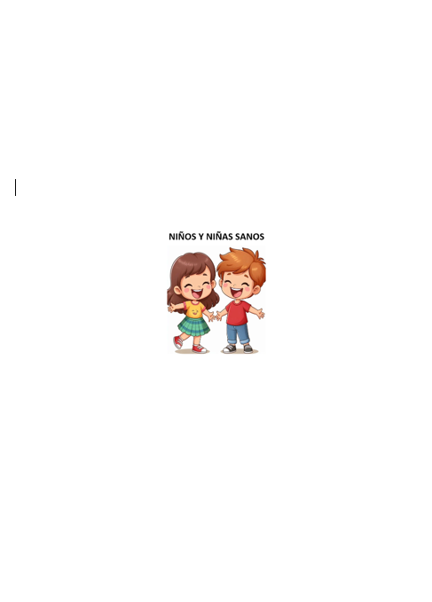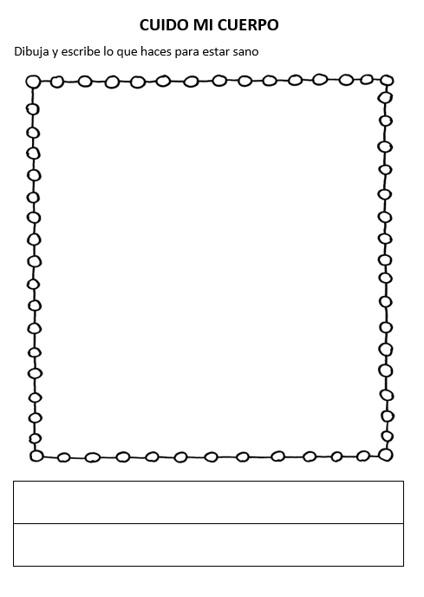  Papeles diversos de colores, cartulina, cartón, plumones, figuras recortadas.  Lanas de colores.  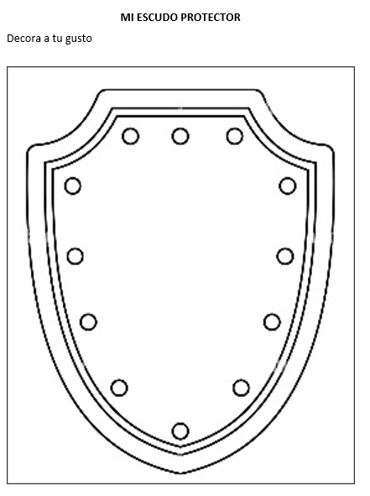
  Competencia | Desempeños | Criterio de evaluación
  Construye su identidad | Toma la iniciativa para realizar acciones de cuidado personal, de manera autónoma, y da razón sobre las decisiones que toma. | Realiza acciones de cuidado personal de manera autónoma y explica porque las realiza.
  Competencia | Desempeños | Criterio de Evaluación
  Crea proyectos desde los lenguajes artísticos | - Explora de manera individual y/o grupal diversos materiales …  - Representa ideas acerca de sus vivencias personales y del contexto …  - Muestra sus creaciones y observa las creaciones de otros. Describe lo que ha creado… | • Explora diversos materiales y elabora proyectos artísticos, los presenta y describe lo que ha creado.  • Comenta las creaciones de sus compañeros.

VIERNES 24 DE ABRIL 2026: ¡CUIDADO PELIGRO!

DESCRIPCIÓN DE LAS ACTIVIDADES | MATERIALES Y RECURSOS
PROPÓSITO DE APRENDIZAJE: Reconocer situaciones de peligro para cuidar su cuerpo  Inicio: Observamos el video mi cuerpo es mío, luego comentamos: ¿Qué estaba pasando en el video? ¿Cómo debemos cuidar nuestro cuerpo?  Desarrollo: Observamos imágenes sobre el cuidado de nuestro cuerpo ante personas que nos quieren hacer daño, comentamos cada imagen ¿Qué situaciones nos presentan? ¿Cómo crees que se están sintiendo esos niños? ¿Cómo debemos evitar que nos hagan daño? ¿Quién es o quienes son las personas a las que les podemos contar lo que nos pasa? Explicamos a los niños, que a veces hay personas que nos quieren hacer daño y nos tocan nuestro cuerpo y nosotros nos sentimos mal, incomodos, porque no nos gusta que nos toquen o nos besen, entonces debemos decir no, muy fuerte y claro y contarle lo que nos pasó a nuestra mamá o a la profesora. Señalamos en el cuerpo las partes en donde no deben tocarnos.  Cierre: Los niños comentan las situaciones de riesgo y seguridad que encontraron y recuerdan cómo deben actuar ante situaciones de riesgo para cuidar su cuerpo.  TALLER DE MÚSICA: Tocando con ritmo  PROPOSITO DE APRENDIZAJE: Tocar con ritmo objetos sonoros  Inicio: La docente propone a los niños hacer una orquesta ¿Qué es una orquesta? ¿Qué hay en una orquesta? ¿con que materiales podemos hacer una orquesta? Los niños exploran el sonido que producen diversos materiales como latas, cajas, botellas de plástico, etc. tocando los objetos libremente.  Desarrollo: Luego la docente pide a los niños escuchar con atención la canción “Debajo de un botón” u otra del agrado del niño y la toca con ayuda de sus palmas marcando el ritmo que tiene la música, luego pide a los niños llevar el ritmo de la música con sus instrumentos, se vuelve a colocar la canción y los niños la acompañan con sus objetos sonoros, se practica unas veces, para tocar la canción como si fuéramos una orquesta.  Cierre: Comentamos como nos hemos sentido al participar de la orquesta tocando objetos sonoros.  ACTIVIDAD LITERARIA: Leemos el poema “nuestra casa”  La docente presenta el poema y pregunta ¿de que tratará el poema?, luego lee el titulo y lee el poema, lee con entonación de voces y volúmenes. Luego los niños repiten el poema párrafo por párrafo, al final recitamos todos juntos el poema.  ACTIVIDAD PARA CASA: Dibujamos objetos peligrosos que tenemos en casa. | Mi cuerpo es mío:  https://youtu.be/vp37xtVtJqc?si=O_NPs_jp71DdHjO3  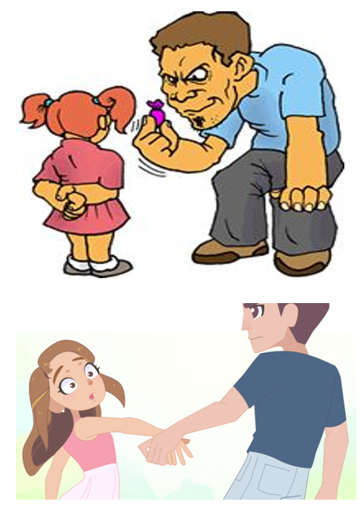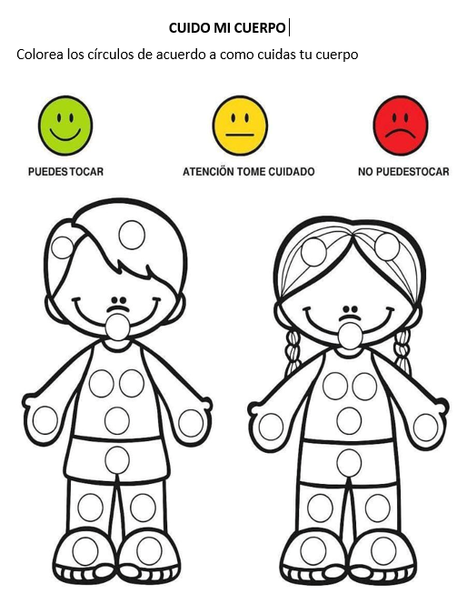  Cajas, botellas, palitos, sonajas, etc. cualquier objeto que pueda hacer sonidos.  Canción debajo de un botón: https://youtu.be/z5fO8HVyNoM
  Competencia | Desempeños | Criterio de evaluación
  Construye su identidad | Toma la iniciativa para realizar acciones de cuidado personal, de alimentación e higiene de manera autónoma. Explica la importancia de estos hábitos para su salud. Busca realizar con otros algunas actividades cotidianas y juegos según sus intereses. | Realiza acciones de cuidado personal de manera autónoma y explica porque son importantes para su salud.
  Competencia | Desempeños | Criterio de Evaluación
  Crea proyectos desde los lenguajes artísticos | - Explora de manera individual y/o grupal diversos materiales …  - Representa ideas acerca de sus vivencias personales y del contexto …  - Muestra sus creaciones y observa las creaciones de otros. Describe lo que ha creado… | • Explora diversos materiales y elabora proyectos artísticos, los presenta y describe lo que ha creado.  • Comenta las creaciones de sus compañeros.

LUNES 27 DE ABRIL 2026: ¿QUE HACEMOS SI HAY UN SISMO?

DESCRIPCIÓN DE LAS ACTIVIDADES | MATERIALES Y RECURSOS
PROPOSITO DE APRENDIZAJE: Realizar acciones de cuidado personal en caso de sismo  Inicio: Preguntamos a los niños si alguna vez han sentido un sismo o temblor, los niños comentan sus experiencias. ¿cómo es un sismo? ¿Por qué ocurren los sismos? ¿Qué debemos hacer para cuidarnos?  Desarrollo: Observamos un video o imágenes sobre los sismos y explicamos que son, como se producen de forma sencilla, y recordamos lo que se debe hacer para cuidarnos. Hacemos una lista de acciones que debemos hacer en el aula para cuidarnos:  - Identificar zonas seguras, de riesgo, de salida en el aula y los puntos de encuentro fuera del aula.  - Preparar la mochila de emergencia  - Realizar simulacros de sismo  Realizamos las acciones para cuidarnos en caso de sismo, colocamos los carteles de seguridad, preparamos la mochila de emergencia con lo que hemos pedido a los niños, y realizamos el simulacro de sismo: los niños se colocan en la zona segura dentro del aula y luego evacuan al punto de encuentro fuera del aula, ya en el punto de encuentro se realizan las actividades de contención emocional.  Cierre: Comentamos como realizamos el simulacro: ¿Por qué es importante hacer simulacros? ¿Qué tenemos que hacer?  TALLER DE PSICOMOTRICIDAD: Movemos nuestro cuerpo  PROPOSITO DE APRENDIZAJE: Nombrar partes de su cuerpo  Inicio: La docente invita a los niños a salir al patio o aula de psicomotricidad, se sientan en circulo y recuerdan normas de juego, se delimita el espacio de juego.  Desarrollo: La docente indica que jugaran al “monete” formamos un círculo y un niño se coloca en centro para hacer un movimiento, los niños lo miran y mencionan que partes de su cuerpo ha movido y en qué posición se encuentran, luego todos imitan el movimiento que realizó el niño, se sigue jugando con varios niños.  Cierre: Los niños comentan como se movieron imitando a sus compañeros mencionando las partes de su cuerpo que movieron, mencionan como se sintieron y porque es importante mover el cuerpo.  ACTIVIDAD LITERARIA: Leemos el cuento: “para, respira y piensa”  La docente presenta el cuento y pregunta ¿de que tratará el cuento?, luego lee el titulo y comienza a leer el cuento con entonación de voces y volúmenes, va pausando el video para hacer preguntas ¿qué está pasando? ¿Qué creen que pasará?  ACTIVIDAD PARA CASA: Comentan lo que aprendieron para cuidarse de los sismos y preparan su mochila de emergencia en casa, pegan imágenes de las señales de seguridad en su cuaderno de actividades. | Como cuidarnos en caso de sismo: https://youtu.be/n4q6D0YYzjs  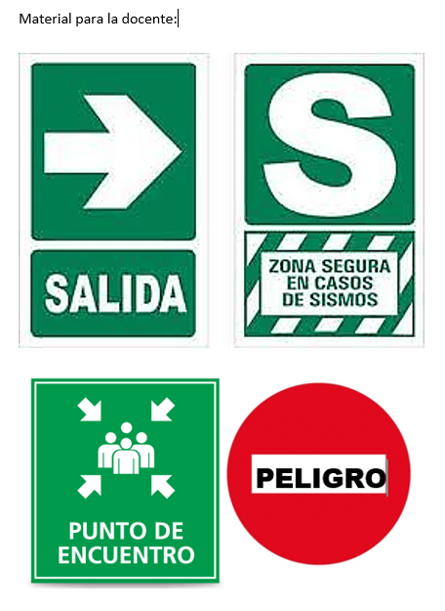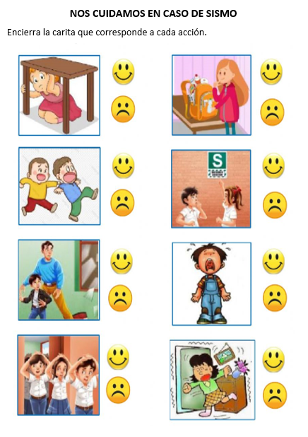  Mochila o morral, botellas de agua, galletas, caramelos, una radio a pilas, silbato, papel higiénico, papel toalla, jabón, alcohol, mascarillas, un peluche, crayolas, hojas de papel, un cuento, etc.  Para respira piensa https://youtu.be/cBvD-HyAImoss?si=kKNXtIRVpna-Kxkf  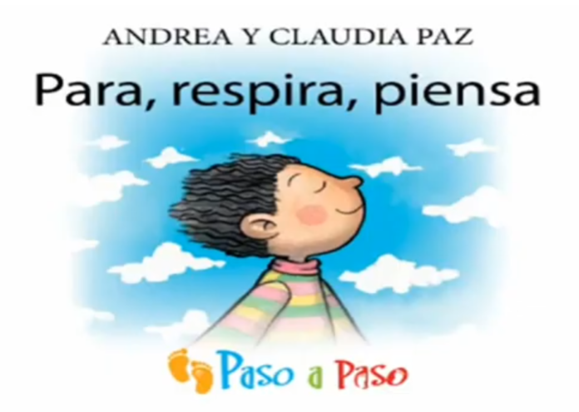
  Competencia | Desempeños | Criterio de Evaluación
  Construye su identidad | Toma la iniciativa para realizar acciones de cuidado personal, de manera autónoma, y da razón sobre las decisiones que toma. | Realiza acciones de cuidado personal de manera autónoma y  explica porque las realiza en el simulacro de sismo.
  Competencia | Desempeños | Criterio de Evaluación
  Se desenvuelve de manera autónoma a través de su motricidad | - Reconoce las partes de su cuerpo al relacionarlas con sus acciones y nombrarlas espontáneamente en diferentes situaciones cotidianas. | - Nombra espontáneamente las partes de su cuerpo al realizar juegos y acciones cotidianas

MARTES 28 DE ABRIL 2026: ASI EXPRESO MIS EMOCIONES
DESCRIPCIÓN DE LA ACTIVIDAD | MATERIALES Y RECURSOS
PROPÓSITO DE APRENDIZAJE: Reconocer las emociones que siente.  Inicio: La docente muestra a los niños un dado con caras de emociones: alegre, triste, enojado, asustado, preocupado, tranquilo los niños identifican que emociones son, la docente indica que tiraran el dado, debemos decir que emoción salió y todos debemos hacer en nuestro rostro el mismo gesto de la emoción que observamos en el dado. Hoy aprenderemos que emociones podemos sentir.  Desarrollo: La docente pregunta a los niños: ¿Cuándo te sientes alegre? ¿Cuándo te sientes triste? ¿Cuándo te sientes enojado? La docente presenta unas imágenes de niños expresando sus emociones, los niños dicen que emoción sienten y porque creen que se están sintiendo así. La docente explica a los niños que es importante reconocer y expresar las emociones, decir cómo nos sentimos, si gritamos o golpeamos las otras personas no van a saber que nos pasa, igual si estamos tristes y no decimos como nos sentimos nadie podrá ayudarnos. Cada emoción tiene un nombre y debemos usarlo para decir cómo nos sentimos: “Estoy alegre” “estoy triste”, “estoy enojado”, así los demás podrán entender como nos sentimos. Luego elaboran paletas con las emociones, dibujando una emoción en un círculo, recortando y pegando paletas.  Cierre: comentan lo importante que es expresar las emociones, se llevaran las paletas a casa y comparten emociones con su familia.  TALLER GRÁFICO PLÁSTICO:  PROPOSITO DE APRENDIZAJE: Elaborar creativamente una representación del cuerpo  Inicio: la docente muestra a los niños algunos dibujos del cuerpo con palitos, en diferentes posiciones, pide a los niños imitar las posiciones en que se encuentran los cuerpos. Luego invita a los niños a completar las caras de los muñecos, como hombres o mujeres y completar sus trajes con pedazos de papel de colores.  Desarrollo: La docente entrega los materiales a los niños quienes los exploran y seleccionan para trabajar y completar sus muñecos pegando pedazos de papel sobre las líneas del dibujo, y dibujando y pintando la cara.  Cierre: al finalizar los niños presentan sus trabajos y explican como los hicieron.  ACTIVIDAD LITERARIA: Leemos el cuento: “para, respira y piensa”  La docente presenta el cuento y pregunta ¿de que tratará el cuento?, luego lee el titulo y comienza a leer el cuento con entonación de voces y volúmenes, va pausando el video para hacer preguntas ¿qué está pasando? ¿Qué creen que pasará?  ACTIVIDAD PARA CASA: Dibujar en su cuaderno las caritas con las emociones. | Dado de emociones,  Hoja de trabajo, tijeras, goma, bajalenguas.  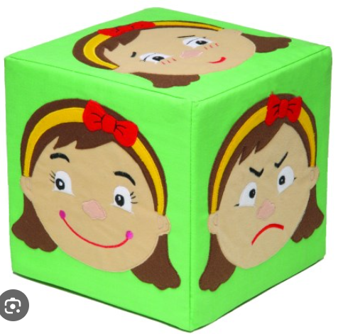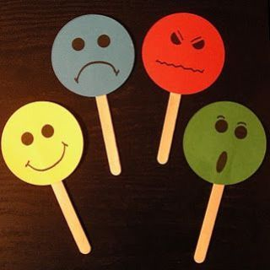  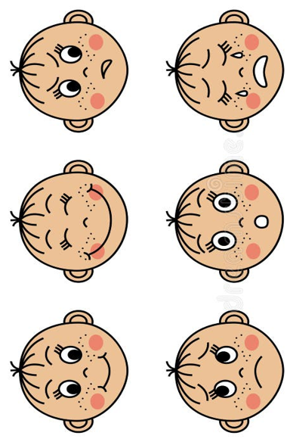  Papel de colores, plunomes, lapíz, goma, cartulina.  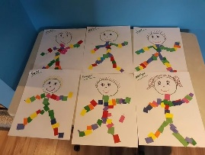  Para respira piensa https://youtu.be/cBvD-HyAImoss?si=kKNXtIRVpna-Kxkf
  Competencia | Desempeños | Criterio de evaluación
  Construye su identidad | Expresa sus emociones; utiliza palabras, gestos y movimientos corporales. Reconoce las emociones en los demás, y muestra su simpatía o trata de ayudar. | Expresa las emociones que siente con palabras gestos y movimientos
  Competencia | Desempeños | Criterio de Evaluación
  Crea proyectos desde los lenguajes artísticos | - Explora de manera individual y/o grupal diversos materiales …  - Representa ideas acerca de sus vivencias personales y del contexto …  - Muestra sus creaciones y observa las creaciones de otros. Describe lo que ha creado… | • Explora diversos materiales y elabora proyectos artísticos, los presenta y describe lo que ha creado.  • Comenta las creaciones de sus compañeros.
MIERCOLES 29 DE ABRIL 2026: MI LIBRO DE EMOCIONES
DESCRIPCIÓN DE LA ACTIVIDAD | MATERIALES Y RECURSOS
PROPÓSITO DE APRENDIZAJE: Reconocer las emociones que siente.  Inicio: La docente juega con los niños y el dado de las emociones: alegre, triste, enojado, asustado, tranquilo y preocupado, los niños identifican que emociones son, la docente indica que tiraran el dado, debemos decir que emoción salió y todos debemos hacer en nuestro rostro el mismo gesto de la emoción que observamos en el dado. Hoy elaboraremos nuestro libro de emociones.  Desarrollo: La docente pregunta a los niños: ¿Cuándo te sientes alegre? ¿Cuándo te sientes triste? ¿Cuándo te sientes enojado, asustado, tranquilo, preocupado? La docente anota en la pizarra las ideas de los niños, luego les propone que cada niño dibuje una situación que represente la emoción que ellos escojan y luego escriben a su manera lo que dibujaron, la docente entrega los materiales de trabajo y los niños realizan los dibujos, luego la docente les coloca las tapas que ha preparado y arma un libro o dos de las emociones.  Cierre: la docente muestra a los niños como quedaron los libros, algunos niños comentan lo que hicieron. La docente pregunta: ¿Por qué es importante expresar nuestras emociones?  TALLER GRÁFICO PLÁSTICO:  PROPOSITO DE APRENDIZAJE: Elaborar creativamente una representación del cuerpo  Inicio: la docente muestra a los niños algunos dibujos del cuerpo con palitos, en diferentes posiciones, pide a los niños imitar las posiciones en que se encuentran los cuerpos. Luego invita a los niños a completar las caras de los muñecos, como hombres o mujeres y completar sus trajes con pedazos de papel de colores.  Desarrollo: La docente entrega los materiales a los niños quienes los exploran y seleccionan para trabajar y completar sus muñecos pegando pedazos de papel sobre las líneas del dibujo, y dibujando y pintando la cara.  Cierre: al finalizar los niños presentan sus trabajos y explican como los hicieron.  ACTIVIDAD LITERARIA: Leemos el cuento: “para, respira y piensa”  La docente presenta el cuento y pregunta ¿de que tratará el cuento?, luego lee el titulo y comienza a leer el cuento con entonación de voces y volúmenes, va pausando el video para hacer preguntas ¿qué está pasando? ¿Qué creen que pasará?  ACTIVIDAD PARA CASA: Dibujar en su cuaderno las caritas con las emociones. | Dado de emociones,  Hoja de trabajo, tijeras, goma, bajalenguas.  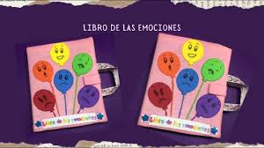  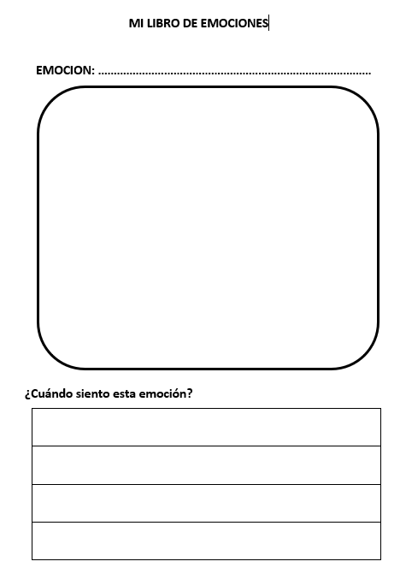  Papel de colores, plunomes, lapíz, goma, cartulina.  Para respira piensa https://youtu.be/cBvD-HyAImoss?si=kKNXtIRVpna-Kxkf
  Competencia | Desempeños | Criterio de evaluación
  Construye su identidad | Expresa sus emociones; utiliza palabras, gestos y movimientos corporales. Reconoce las emociones en los demás, y muestra su simpatía o trata de ayudar. | Expresa las emociones que siente con palabras gestos y movimientos
  Competencia | Desempeños | Criterio de Evaluación
  Crea proyectos desde los lenguajes artísticos | - Explora de manera individual y/o grupal diversos materiales …  - Representa ideas acerca de sus vivencias personales y del contexto …  - Muestra sus creaciones y observa las creaciones de otros. Describe lo que ha creado… | • Explora diversos materiales y elabora proyectos artísticos, los presenta y describe lo que ha creado.  • Comenta las creaciones de sus compañeros.

JUEVES 30 DE ABRIL 2026: EVALUAMOS NUESTRO PROYECTO

DESCRIPCIÓN DE LAS ACTIVIDADES | MATERIALES Y RECURSOS
PROPOSITO DE APRENDIZAJE: Exponer lo que aprendieron en el proyecto  Se invita a los padres de familia para que asistan a la presentación de productos del proyecto, después de la hora del recreo.  Inicio: La docente ha organizado los productos del proyecto en la parte frontal del salón, los niños observan y comentan sobre lo que han aprendido, la docente indica a los niños que hoy evaluarán el proyecto y compartirán lo aprendido con sus padres.  Desarrollo: Revisamos con los niños el cuadro de planificación del proyecto y el cuadro de actividades, se da lectura y se verifica si se cumplieron con las actividades propuestas, recordando lo que aprendieron, luego nos organizamos para realizar la presentación de los productos del proyecto, cada niño elige el producto o actividad que quiere explicar a los padres, la docente registra en un papelógrafo el rol de presentaciones, luego algunos niños realizan la presentación del producto o actividad elegida a modo de ensayo, la docente orienta a los niños para que se apoyen en gestos , movimientos y volúmenes de voz en el momento de su exposición.  Organizamos el aula para recibir a los padres, definimos roles para la recepción y firma de la asistencia de los padres de familia.  Los niños encargados reciben a los padres de familia saludándolos y haciéndoles firmar su asistencia.  La docente realiza la presentación de la actividad e invita a los niños según rol para que presenten los productos y actividades realizadas en el proyecto. También pueden recitar una poesía aprendida, bailar algún tema musical o interpretar la orquesta que realizaron en talleres. Al terminar las presentaciones, se toma una foto grupal con los niños y los productos y los niños agradecen a los padres su asistencia.  TALLER GRÁFICO PLÁSTICO: Recortamos con tijeras  PROPÓSITO DE APRENDIZAJE:  Inicio: La docente presenta a los niños unas cabezas con el cabello trazado con líneas punteadas ¿Qué podemos hacer? La docente propone a los niños colorear las caritas y recortar los cabellos con mucho cuidado con las tijeras.  Desarrollo: Los niños eligen la hoja para realizar su trabajo, colorean las caras y recortan los cabellos para dejarlos sueltos.  Cierre: Los niños exhiben sus trabajos, comentan como los hicieron y como se han sentido.  ACTIVIDAD PARA CASA: Comentan lo que aprendieron para cuidarse de los sismos y preparan su mochila de emergencia en casa, pegan imágenes de las señales de seguridad en su cuaderno de actividades. | Papelógrafo  Productos del proyecto  Plumones  Materiales del aula  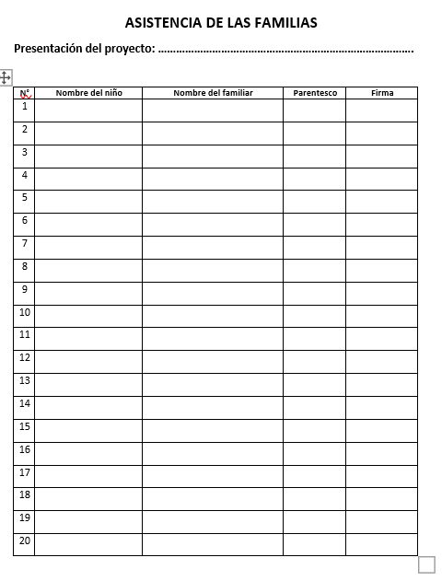  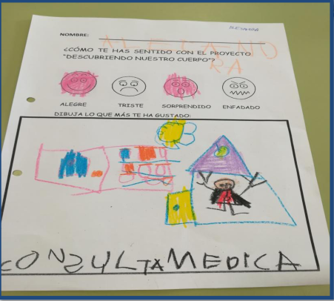  Tijeras y crayolas  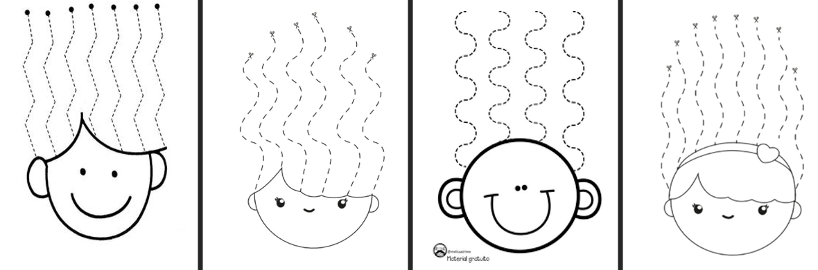
  Competencia | Desempeños | Criterio de Evaluación
  Se comunica oralmente en su lengua materna | Expresa sus necesidades, emociones, intereses y da cuenta de sus experiencias al interactuar con personas de su entorno familiar, escolar o local. Utiliza palabras de uso frecuente y, estratégicamente, sonrisas, miradas, señas, gestos, movimientos corporales y diversos volúmenes de voz, según su interlocutor y propósito: informar, pedir, convencer, agradecer. Desarrolla sus ideas en torno a un tema, aunque en ocasiones puede salirse de este. | Comunica sus ideas usando sus propias palabras, apoyándose en gestos, movimientos y distintos volúmenes de voz.
  Producto/actividad | Presentadores
  Competencia | Desempeños | Criterio de evaluación
  Crea proyectos desde los lenguajes artísticos | - Explora de manera individual y/o grupal diversos materiales …  - Representa ideas acerca de sus vivencias personales …  - Muestra sus creaciones y observa las creaciones de otros… | Explora diversos materiales y elabora proyectos artísticos, los presenta y describe lo que ha creado. Comenta las creaciones de sus compañeros.

